山东百希电器科技有限公司
智能化节能环保干式变压器建设项目
竣工环境保护验收监测报告

建设单位：山东百希电器科技有限公司
编制单位：山东百希电器科技有限公司

2024年1月

建设单位：山东百希电器科技有限公司
法人代表: 王宇飞
编制单位：山东百希电器科技有限公司
法人代表: 王宇飞
项目负责人: 王宇飞

编制单位：山东百希电器科技有限公司
电话：18954757000
邮编：274000
地址：山东省菏泽市成武县永昌街道办事处枣曹路北机电制造小镇单层车间12号

目录
1、验收项目概况 1
1.1验收项目基本情况 1
1.2验收内容及目的 2
1.2.1验收内容 2
1.2.2验收范围 2
1.2.3验收目的 3
2、验收依据 4
2.1法律依据 4
2.2 验收技术规范 4
2.3其他法规、条例 5
2.4技术文件依据 5
2.5验收监测评价标准 6
3、工程建设情况 7
3.1地理位置及平面布置 7
3.2建设内容 9
3.3主要原辅材料及生产设备 11
3.4水源及水平衡 12
3.5生产工艺 12
3.6项目变动情况 15
3.6.1变更情况说明 15
4、环境保护设施 17
4.1污染物治理/处置设施 17
4.1.1废水 17
4.1.2废气 18
4.1.3噪声 19
4.1.4固（液）体废物 19
4.2其他环保设施 19
4.2.1风险因素分析 19
4.2.2风险防范措施 19
4.2.3事故应急措施 19
4.2.4环境风险应急预案 20
4.3环保设施投资及“三同时”落实情况 22
4.3.1三同时落实情况 22
4.3.2项目投资 23
5、建设项目环评报告表的主要结论与建议及审批部门审批决定 24
5.1建设项目环评报告书表的主要结论与建议 24
5.2审批部门审批决定 25
6、验收执行标准 27
7、验收监测内容 28
7.1 环境保护设施调试效果 28
7.2环境质量监测 29
8、质量保证及质量控制 30
8.1监测分析方法及监测仪器 30
8.2人员资质 30
8.3水质监测分析过程中的质量保证和质量控制 30
8.4气体监测分析过程中的质量保证和质量控制 30
8.5噪声监测分析过程中的质量保证和质量控制 30
8.6固体废物监测分析过程中的质量保证和质量控制 31
9、验收监测结果 32
9.1生产工况 32
9.2环保设施调试运行效果 32
10、验收监测结论 36
10.1环境保护设施调试效果 36
10.2建议 37
11其他说明事项 38
第1章 环境保护设施设计、施工和验收过程简况 38
1.1设计简况 38
1.2施工简况 38
1.3验收过程简况 38
1.4公众反馈意见及处理情况 39
第2章 其他环境保护措施的落实情况 40
2.1制度措施落实情况 40
2.2居民搬迁情况 41
2.3其他措施落实情况 41
11、建设项目竣工环境保护 “ 三同时 ”验收登记表 42
附件1：环评结论与建议 44
附件2：营业执照 46
附件3：环评批复 47
附件4：验收监测方案 51
附件5监测报告 54

1、验收项目概况

1.1验收项目基本情况
项目名称：智能化节能环保干式变压器建设项目；
建设单位：山东百希电器科技有限公司；
建设地点：山东省菏泽市成武县永昌街道办事处枣曹路北机电制造小镇单层车间12号；
建设内容：建设生产规模为年产500台智能箱式干式变压器设备生产线、仓库、原料存放区、开关柜组装区、实验检测区、组装区、危废暂存间、生产设备及配套的环保设施等；
生产规模：为年产500台智能箱式干式变压器设备生产线；
项目投资：项目总投资100万元，其中环保投资20万元，环保投资占实际投资的20%；
竣工投产时间：2023年12月。
环评情况：
山东百希电器科技有限公司位于山东省菏泽市成武县永昌街道办事处枣曹路北机电制造小镇单层车间12号。2023年7月，山东百希电器科技有限公司委托山东国润环境科技有限公司完成《山东百希电器科技有限公司智能化节能环保干式变压器建设项目环境影响报告表》的编制工作，并于2023年10月17取得菏泽市生态环境局成武县分局对该项目的审批意见《关于山东百希电器科技有限公司智能化节能环保干式变压器建设项目环境影响报告表的批复》（菏成环审[2023]46号）。
2023年11月，山东百希电器科技有限公司按环评意见及环评批复要求，建设完成了智能箱式干式变压器设备生产线、生产设备及配套的环保设施，所有环保设施正式投入使用，目前，该工程已按要求建设完成，具备了验收监测的条件。
受山东百希电器科技有限公司的委托，山东汇成检测科技有限公司承担该项目的竣工环保验收监测工作。根据国家有关法律法规的要求，2023年12月25日，山东汇成检测科技有限公司安排专业技术人员对项目区域进行了现场勘察和资料收集，查阅有关文件和技术资料，查看污染物治理及排放、环保措施的落实情况，在此基础上编制《山东百希电器科技有限公司智能化节能环保干式变压器建设项目竣工环境保护验收监测方案》，确定竣工验收监测内容。并于2023年12月28日和12月29日依据验收监测方案确定的内容进行现场监测且对照该项目的环境影响报告表和环评批复进行了环境管理检查。山东百希电器科技有限公司根据验收监测结果和现场检查情况编制了《山东百希电器科技有限公司智能化节能环保干式变压器建设项目竣工环境保护验收报告》。于2024年1月，山东百希电器科技有限公司邀请市专家共同组织成立验收工作组，对“山东百希电器科技有限公司智能化节能环保干式变压器建设项目”进行竣工环境保护验收并同意通过。在报告的编制及完善过程中，参阅了大量的相关资料，同时，得到了环保行政主管部门众位领导和专家技术人员的大力支持，在此一并表示衷心的感谢！

1.2验收内容及目的

1.2.1验收内容
核查项目在设计、施工和试运营阶段对设计文件、环评报告、环评批复中所提出的环保措施的落实情况。
核查项目实际建设内容、实际生产能力、产品内容及原辅料的使用情况。
核查项目各类污染物实际产生情况及采取的污染控制措施，分析各项污染控制措施实施的有效性；通过现场检查和实地监测，核查项目污染物达标排放情况及污染物排放总量的落实情况。
核查项目环境风险防范措施和应急预案的制定和执行情况，核查环保管理制定和实施情况，相应的环保机构、人员和监测设备的配备情况。
核查项目周边敏感保护目标分布及受影响情况。

1.2.2验收范围
验收范围为山东百希电器科技有限公司智能化节能环保干式变压器建设项目，主要验收内容为年产500台智能箱式干式变压器设备生产线、生产设备及配套的环保设施。

1.2.3验收目的
本次验收的主要目的是通过对项目污染物排放达标情况、环保设施运行情况、污染物治理效果、环境风险及环境管理调查，综合分析、评价得出结论，以验收报告的形式为建设项目竣工环境保护验收及验收后的日常监督管理提供技术依据。

2、验收依据

2.1法律依据
1、《中华人民共和国环境保护法》（2015年1月1日起施行）；
2、《中华人民共和国环境影响评价法》（2018年12月29日，修订）；
3、《中华人民共和国水污染防治法》（2018年1月1日起施行）；
4、《中华人民共和国大气污染防治法》（2018年10月26日，修订）；
5、《中华人民共和国固体废物污染环境防治法》（2020年09月01日施行修订）；
6、《建设项目环境保护管理条例》（2017年10月1日起施行）；
7、《建设项目环境影响评价分类管理名录》（2021年版）；

2.2 验收技术规范
1、《建设项目环境影响评价技术导则 总纲》（HJ 2.1-2016）；
2、《环境影响评价技术导则 大气环境》（HJ 2.2-2018）；
3、《环境影响评价技术导则 地表水环境》（HJ 2.3-2018）；
4、《环境影响评价技术导则 地下水环境》（HJ 610-2016）；
5、《环境影响评价技术导则 声环境》（HJ 2.4-2021）；
6、《环境空气质量标准》（GB3095-2012）；
7、《声环境质量标准》（GB3096-2008）；
8、《地下水质量标准》（GB/14848-2017）；
9、《地表水环境质量标准》（GB3838-2002）；
10、《工业企业厂界环境噪声排放标准》（GB12348-2008）；
11、《一般工业固体废物贮存和填埋污染控制标准》(GB18599-2020)；
12、《危险废物贮存污染控制标准》(GB 18597—2023)；
13、《关于规范建设单位自主开展建设项目竣工环境保护验收的通知（征求意见稿）》（环境保护部）；
14、《建设项目竣工环境保护验收技术指南 污染影响类》（生态环境部）；

2.3其他法规、条例
1、《建设项目环境保护管理条例》（国务院令第682号）；
2、《建设项目环境影响评价文件审批及建设单位自主开展环境保护设施验收工作指引（试行）》
3、《建设项目竣工环境保护验收暂行办法》（国环规环评（2017）4号）；
4、原国家环境保护总局环发【2000】38号《关于建设项目环境保护设施竣工验收监测管理有关问题的通知》；
5、原山东省环境保护局鲁环发【2007】147号《关于印发《建设项目环评审批的具体操作程序》和《建设项目竣工环境保护验收的具体操作程序》的通知》；
6、山东省环境保护厅鲁环发【2012】509转发《关于切实加强风险防范严格影响评价管理》的通知；
7、《建设项目竣工环境保护验收技术指南污染影响类》（生态环境部公告2018年第9号）；
8、菏泽市环境保护局菏环发【2016】26号《关于严格环评审批和“三同时”验收加强国土资源执法监管建立共同责任机制的通知》（2016.05.30）；
9、环境保护部《关于印发环评管理中部分行业建设项目重大变动清单的通知》(环办【2015】52号)重大变更清单。
10、《污染影响类建设项目重大变动清单》（试行）

2.4技术文件依据
1、山东省环保厅鲁环函【2012】493号《山东省环境保护厅关于加强建设项目竣工环境保护验收等有关环境监管问题的通知》，2012年；
2、山东省环保厅鲁环发【2013】4号《山东省环境保护厅关于进一步加强环境安全应急管理工作的通知》，2012年1月；
3、山东省环保厅鲁环评函【2013】138号《山东省环境保护厅关于加强建设项目特征污染物监管和绿色生态屏障建设的通知》，2013年；
4、《山东百希电器科技有限公司智能化节能环保干式变压器建设项目环境影响报告表》（山东国润环境科技有限公司，2023年7月）；
5、菏泽市生态环境局成武县分局关于《山东百希电器科技有限公司智能化节能环保干式变压器建设项目环境影响报告表批复》（菏成环审[2023]46号）；
6、《山东百希电器科技有限公司智能化节能环保干式变压器建设项目环境保护竣工验收监测方案》（2023年11月）；
7、《山东百希电器科技有限公司智能化节能环保干式变压器建设项目环境保护竣工验收检测报告》（HC23122801，山东汇成检测科技有限公司）（2024年1月）。

2.5验收监测评价标准
- 有组织废气：
①有组织废气排放浓度执行《挥发性有机物排放标准第7部分：其他行业（DB37/2801.7-2019）表1其他行业企业或生产设施 VOCs 排放限值中非重点行业限值（60mg/m³）；
- 无组织废气：
①无组织颗粒物排放粉尘执行《大气污染物综合排放标准》（GB16297-1996）表2二级标准（1.0mg/m³）。
②无组织VOCs排放浓度执行山东省《挥发性有机物排放标准 第7部分：其他行业》（DB37/2801.7-2019）表2厂界监控点浓度限值（VOCs2.0mg/m³）。
- 厂界噪声执行《工业企业厂界环境噪声排放标准》（GB12348-2008）2类标准要求；
4、一般固废执行《一般工业固体废物贮存和填埋污染控制标准》 (GB18599-2020)中相关标准。
5、危险废物执行《危险废物贮存污染控制标准》(GB 18597—2023)中相关标准。

3、工程建设情况

3.1地理位置及平面布置
山东百希电器科技有限公司智能化节能环保干式变压器建设项目位于山东省菏泽市成武县永昌街道办事处枣曹路北机电制造小镇单层车间12号，中心点地理坐标为：东经115°55′33.600″ ，北纬34°58′15.600 ″。主要产能为年产500台智能箱式干式变压器项目。
该项目平面布置功能分区明确，工艺流程通畅，布局紧凑人货流通通畅，并充分考虑到工程行业特点、安全距离、卫生防护、货物运输和防火需要，各装置区之间留有足够的安全间距，避免相互影响。生产车间根据工艺需要设置了生产区、原料区等，各产污环节远离厂界及环境保护目标。结构比较简单，厂区布置简洁流畅、功能区分布明确，交通组织合理，按照厂区环保、绿化、防火、安全、卫生、通风等各项规范与规定的要求设计，总体布置较为合理。
项目具体地理位置见图3-1，厂区平面布置见图3-2。

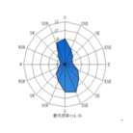
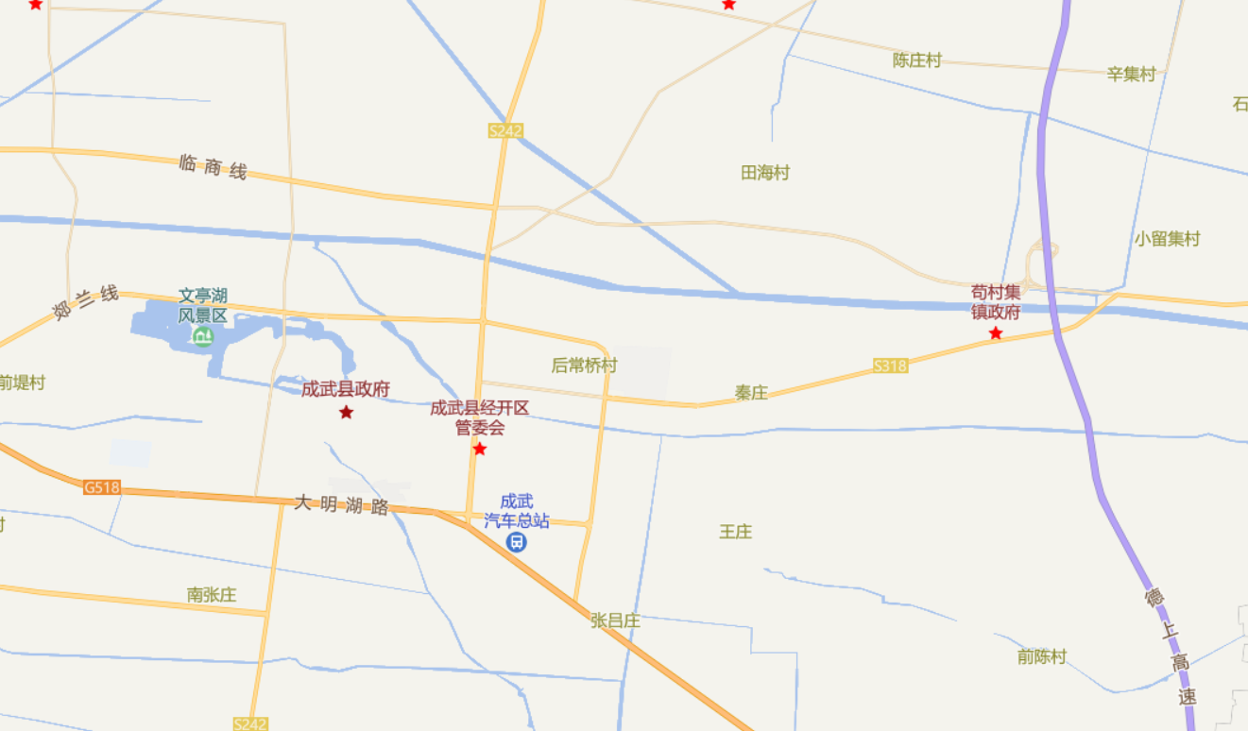

附图1：项目地理位置示意图
项目位置
比例尺：1:50000
道路
办 公 区
移动式焊烟净化器
烘干炉
其他空仓房
过道
实验检测区
开关柜组装区
办 公 区
仓库
生 产 区

P1
道路
集气罩/管道+二级活性炭吸附+15m高排气筒排放
P1
进出口
浇筑罐
道路
移动式焊烟净化器
其他空仓房
过道
一般固废区
干式变压器组装区
原料存放区
管道
危废间
废 气
排气筒
集气罩
噪 声
距离该项目最近的敏感点为位于厂区西南侧282m的东张庄村。
项目周边敏感目标分布情况见表3-1及图3-3。
表3-1 项目敏感目标一览表
环境要素 | 名称 | 方位 | 距离(m) | 人数 | 保护级别
环境空气 | 东张庄村 | SW | 282 | 500 | 《环境空气质量标准》(GB3095-2012)中的二级标准
 | 后常桥村 | SW | 619 | 1200
地表水 | 项目周围地表水 | / | / | / | 《地表水环境质量标准》(GB3838-2002)中的Ⅲ类标准
地下水 | 项目周围地下水 | / | / | / | 《地下水质量标准》(GB/T14848-2017)中的Ⅲ类标准
噪声 | 厂界 | / | / | / | 《声环境质量标准》(GB3096-2008)中的2类标准
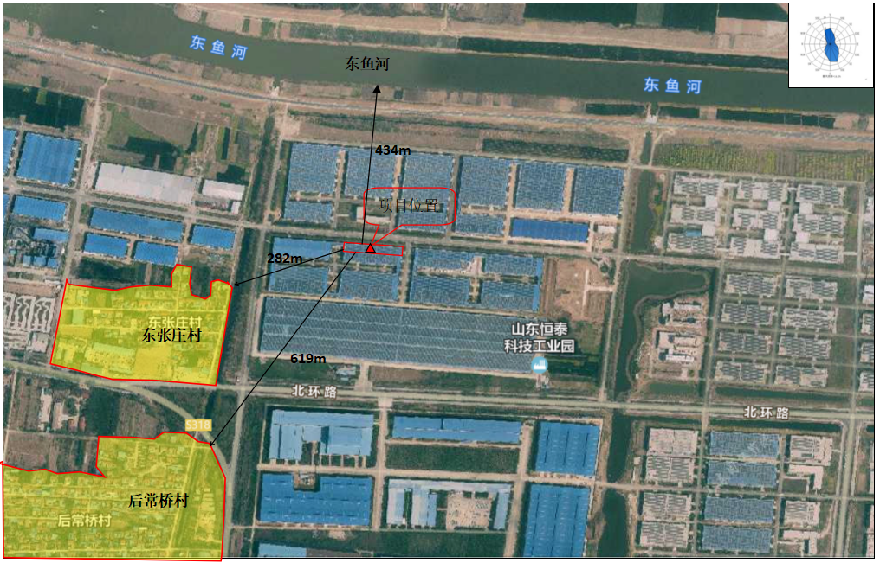
图3-3 项目周边敏感目标分布图
该项目环境保护目标与环评阶段相比无变化。根据《山东百希电器科技有限公司智能化节能环保干式变压器建设项目环境影响报告表》可知，该项目无需设置大气环境防护距离。

3.2建设内容
项目名称：年产智能化节能环保干式变压器建设项目；
生产规模：项目年产500台智能箱式干式变压器设备
建设地点：位于山东省菏泽市成武县永昌街道办事处枣曹路北机电制造小镇单层车间12号；
劳动定员及工作制度：项目定员30人，年工作300天，每天工作24小时；
项目投资：项目总投资100万元，其中环保投资20万元，环保投资占实际投资的20%；
该项目主要包括主体工程、供辅工程、环保工程。项目组成见表3.2-1。
表3.2-1 项目组成一览表
工程  组成 | 工程  名称 | 环评建设内容 | 实际建设内容 | 备注
主体  工程 | 生产车间 | 1层，钢结构，总占地面积：3144平方米，车间规划建设原料储存区、生产区、组装区、实验区、办公区、危废间。其中生产区安装建设年产500台智能箱式干式变压器设备 | 1层，钢结构，总占地面积：3144平方米，车间规划建设原料储存区、生产区、组装区、实验区、办公区、危废间。其中生产区安装建设年产500台智能箱式干式变压器设备 | 同环评一致
辅助工程 | 办公室 | 位于车间西侧，总占地面积110平方米，用于日常办公。 | 位于车间西侧，总占地面积110平方米，用于日常办公。 | 同环评一致
储运工程 | 仓库 | 位于生产车间内西北侧，占地面积350平方米，用于产品配件存放。 | 位于生产车间内西北侧，占地面积350平方米，用于产品配件存放。 | 同环评一致
 | 原料存放区 | 位于生产车间内东北侧，占地面积150平方米，用于原辅材料的存放。 | 位于生产车间内东北侧，占地面积150平方米，用于原辅材料的存放。 | 同环评一致
 | 实验区 | 位于车间内西南侧，占地面积220平方米，用有成品检测。 | 位于车间内西南侧，占地面积220平方米，用有成品检测。 | 同环评一致
 | 生产区 | 位于车间内中间，占地面积2000平方米用于组装开关柜、分支箱、干式变压器等 | 位于车间内中间，占地面积2000平方米用于组装开关柜、分支箱、干式变压器等 | 同环评一致
 | 危废间 | 位于生产车间内部东侧，占地面积20平方米，用于危险废物的临时存放。 | 位于生产车间内部东侧，占地面积20平方米，用于危险废物的临时存放。
公用  工程 | 供电工程 | 项目年用电量为10万kWh。 | 实际用电量为10万kWh。 | 同环评一致
 | 供水工程 | 项目用水量为450m³/a。 | 实际用水量为450m³/a。 | 同环评一致
 | 废气  治理 | ①真空浇筑、固化工序产生的废气经集气罩/管道收集后，通过二级活性炭吸附处理后，由15m高排气筒P1排放；  ②焊接工序产生的焊接烟尘通过移动式旱烟净化器处理后，无组织车间排放 | 实际建设①真空浇筑、固化工序产生的废气经集气罩/管道收集后，通过二级活性炭吸附处理后，由15m高排气筒P1排放；  ②焊接工序产生的焊接烟尘通过移动式旱烟净化器处理后，无组织车间排放 | 同环评一致
 | 废水  治理 | 本项目无生产废水外排，生活污水经化粪池预处理后，通过市政污水管网排入成武县污水处理厂深度处理后排放 | 实际项目无生产废水外排，生活污水经化粪池预处理后，通过市政污水管网排入成武县污水处理厂深度处理后排放 | 同环评一致
 | 噪声  治理 | 安装隔声降噪设施、减震垫等。 | 安装隔声降噪设施、减震垫等。 | 同环评一致
 | 固废  治理 | 项目产生的生活垃圾由环卫部门定期处理；下脚料、废包装材料以及废料渣统一收集后，定期外售；废焊渣、废包装桶统一收集后外售综合利用；废氩气瓶由原厂家回收，循环利用；废活性炭属于危废委托有资质的单位处理； | 实际项目产生的生活垃圾由环卫部门定期处理；下脚料、废包装材料以及废料渣统一收集后，定期外售；废焊渣、废包装桶统一收集后外售综合利用；废氩气瓶由原厂家回收，循环利用；废活性炭属于危废委托有资质的单位处理； | 同环评一致

3.3主要原辅材料及生产设备
该项目产品方案详见表3.3-1。
表3.3-1 项目产品一览表
序号 | 产品名称 | 单位 | 环评产量 | 实际产量 | 备注
1 | 智能箱式干式变压器 | 台 | 500 | 500 | 与环评一致
合计 |  | 台 | 500 | 500
该项目原辅材料及产品详见表3.3-2。
表3.3-2 项目主要原辅料及产品一览表
序号 | 原料名称 |  | 单位 | 环评年消耗量 | 实际年消耗量 | 备注
1 | 铜箔 |  | t/a | 25 | 25 | 与环评一致
2 | 铜线 |  | t/a | 25 | 25 | 与环评一致
3 | 铜排 |  | t/a | 50 | 50 | 与环评一致
4 | 铝箔 |  | t/a | 25 | 25 | 与环评一致
5 | 铝线 |  | t/a | 25 | 25 | 与环评一致
6 | 环氧树脂浇筑材料 | A液 | t/a | 25 | 25 | 与环评一致
7 |  | B液 | t/a | 25 | 25 | 与环评一致
8 | 绝缘材料 |  | t/a | 10 | 10 | 与环评一致
9 | 电磁线 |  | t/a | 10 | 10 | 与环评一致
10 | 硅钢片 |  | t/a | 500 | 500 | 与环评一致
11 | 干变铁芯 |  | 台/a | 500 | 500 | 与环评一致
12 | 焊丝 |  | t/a | 0.1 | 0.1 | 与环评一致
13 | 氩气 |  | 瓶/a | 15 | 15 | 与环评一致
14 | 外罩 |  | 台/a | 100 | 100 | 与环评一致
分支箱原辅料用量
15 | 箱体外壳 |  | 套/a | 500 | 500 | 与环评一致
16 | 电子元器件 |  | 套/a | 500 | 500 | 与环评一致
开关柜原辅料用量
17 | 柜体外箱 |  | 套/a | 500 | 500 | 与环评一致
18 | 电子元器件 |  | 套/a | 500 | 500 | 与环评一致
该项目主要生产设备及环保设施详见表3.3-3。
表3.3-3 项目主要生产设备及环保设施一览表
序号 | 设备名称 | 环评数量  （台/套） | 实际数量  （台/套） | 备注
1 | 高压缠绕机 | 3 | 3 | 与环评一致
2 | 低压箔式绕线机 | 1 | 1 | 与环评一致
3 | 氩弧焊接机 | 1 | 1 | 与环评一致
4 | 烘干炉（电加热） | 2 | 2 | 与环评一致
5 | 真空压缩机泵（干式泵） | 1 | 1 | 与环评一致
6 | 真空浇筑罐 | 1 | 1 | 与环评一致
7 | 实验检测设备 | 1 | 1 | 与环评一致
8 | 多工位母排加工机 | 2 | 2 | 与环评一致

3.4水源及水平衡
项目运营后主要为生活用水，由当地自来水管网供给。
项目劳动定员30人，不在厂区食宿，根据《城市居民生活用水量标准》（GB/T 50331-2016），用水量按50L/(人×d)计，年工作天数300天，职工生活用水量为1.5m³/d、折450m³/a。
本项目新鲜水用量为450m³/a、1.5m³/d。
本项目生活污水产生量按用水量的80%计算，生活污水产生量约为360m³/a，经化粪池预处理后通过市政污水管网排入成武县污水处理厂深度处理后排放。
新鲜水
生活用水
化粪池
排入成武县污水处理厂做深度处理
90
450
360
360

图 1 环评建设项目全厂水平衡图(m³/a)

3.5生产工艺
项目主要产品为年产500台智能箱式干式变压器。智能箱式干式变压器由干式变压器、高低压开关柜、分支箱组成，具体生产工艺及产污环节流程图如下所示。
1）智能箱式干式变压器总装工艺流程及产物环节如下：
该项目工艺流程及产物环节图见下图1。

检测、外售
干式变压器
高低压开关柜
分支箱
N1-1、S1-1
注： S-固废 N-噪声
图2-1a 智能箱式干式变压器工艺流程及产物环节

配件
智能箱式干式变压器
总装

生产工艺简述：
经检验合格的干式变压器、高低压开关柜、分支箱以及外购配件通过人工方式总装成智能箱式干式变压器，形成最终产品，经检验后进行外售。
本过程产生的污染物为：组装过程中产生噪声N1-1以及废包装材料S1-1。
- 干式变压器工艺流程及产物环节如下：

外购、铜箔、铝箔、绝缘拆料等
注：G-废气 S-固废 N-噪声
线圈绕制
焊接
干燥除水
真空浇筑
固化
拆模
装配
智能箱式干式变压器总装工序
外购铁芯等零部件
S2-1、N2-1
G2-1、S2-2、N2-2
S2-3、N2-3、G2-2
G2-3
S2-5
检测
N2-4、S2-4
电加热
电加热
图2-1b 干式变压器工艺流程及产物环节图

①线圈绕制：变压器分为高压变压器和低压变压器，高压变压器装配高压线圈，低压变压器装配低压线圈。故线圈绕制工序包含高压线圈绕制、低压线圈绕制。
高压线圈绕制：将外购的硅钢片、铜箔、铜排等材料在高压缠绕机上进行绕制，绕制过程中每间隔一定线圈数便采用绝缘材料进行绝缘处理，直至线圈绕制完成，目的为防止变压器在使用时被电压击穿产生危险；
低压线圈绕制：将外购的铝箔、铝排（铝制变压器）硅钢片等材料在低压箔绕机上进行绕制，绕制过程中每间隔一定线圈数便采用绝缘材料进行绝缘处理，直至线圈绕制完成，目的为防止变压器在使用时被电压击穿产生危险；此过程会产生废包装材料S2-1、噪声N2-1。
②焊接：线圈绕线过程中需要对绕线接头进行焊接，焊接采用氩弧焊进行点焊，焊接烟尘采用移动式焊接烟尘净化器处理。此过程会产生噪声N2-2、烟尘G2-1、废焊渣、氩气瓶S2-2。
③干燥除水：为了去除变压器绝缘材料中水分，增加绝缘电阻，以保证变压器有足够的绝缘强度和寿命，将缠绕好的线圈，放入烘干炉内进行干燥，除绝缘材料中水分，使其绝缘材料的含水量控制在0.5%范围内，干燥时间为4小时左右，温度控制在100℃左右，烘干炉采用电加热。此过程不产生污染物。
④真空浇筑：将缠绕干燥好的线圈放入真空浇筑罐内，并按要求排列，将外购混合好的环氧树脂浇筑A、B液，通过人工方式倒入到真空浇筑罐内进行浇筑，浇筑完毕后加盖密闭，让其工件继续静止2h，启动真空压缩机进行抽真空，真空度0.1MPa，抽真空去除浇筑件内所形成的气泡，达到工艺要求后解除真空状态，取出线圈。此过程会产生噪声N2-3、废包装桶S2-3、浇筑及抽真空废气G2-2。
⑤固化：将浇筑好的线圈移动到烘干炉内进行固化，固化过程采用电加热，固化烘干温度设置为在110°C左右，温度达到后自动跳闸断电，让其工件继续静置，待线圈工件温度冷却后拆模，时间为8小时左右。线圈在高温下进行热处理可以让绝缘材料使其发生硬化和固化，提高绝缘性能。此过程会产生固化废气G2-3。
⑥拆模：烘干炉设置自动段断电，降温静置1小时后拆除模具，线圈完全冷却后取出，半成品线圈完成。此过程会产生噪声N2-4、废料渣S2-4。
⑦装配：将加浇筑好的线圈以及外购铁芯零部件，进行装配形成干式变压器。此过程产生废包装材料S2-5。
⑧检测：再通过实验站设备对装配好的干式变压器进行检测，检测完成后去总装工序。
（3）高低压开关柜工艺流程及产污环节：
N3-1、S3-1
外购的柜体外箱、
电子元器件等零部件
组装、检测
智能箱式干式变压器总装工序

图2-1c 高低压开关柜工艺流程以及产污环节图

将外购的柜体外箱与电子元器件等零部件进行组装，组装完成后进行检测，检测合格后去总装工序。此过程会产生噪声N3-1、废包装材料S3-1。
（4）分支箱生产工艺流程以及产污环节
外购箱体、电子元器件零部件
组装、检测
智能箱式干式变压器总装工序

N4-1、S4-1

图2-1d 分支箱生产工艺流程以及产污环节图

将外购的柜体外箱与电子元器件等零部件进行组装，组装完成后进行检测，检测合格后去总装工序。此过程会产生噪声N4-1、废包装材料S4-1。
表 3.5-1本项目产污环节一览表
环境要素 | 污染物名称 | 污染因子 | 措施
大气环境 | 焊接烟尘G2-1 | 烟尘颗粒 | 移动式焊接烟尘净化器处理后无组织排放
 | 抽真空废气G2-2、  固化废气G2-3 | VOC_{S} | 经集气罩/管道，由二级活性炭吸附装置处理后再通过15m高排气筒P1排放
水环境 | 生活污水 | COD、NH₃-N、BOD₅、SS等 | 日常生活
声环境 | 设备噪声N1-1、N2-1、N2-2、N2-3、N2-4、N2-1、N3-1、N4-1 | 噪声 | 基础减震、厂房隔声
固体废物 | 生活办公 | 生活垃圾 | 环卫部门定期清运
 | 生产工序S1-1、S2-1、装配工序S2-5，组装工序S3-1、S4-1、拆模工序S2-4 | 下脚料、废包装材料、废料渣 | 统一收集后，定期外售
 | 焊接工序S2-2 | 焊渣 | 统一收集后，定期外售
 |  | 废氩气瓶 | 厂家回收，循环利用
 | 真空浇筑工序S2-3 | 废包装桶 | 统一收集后外售综合利用
 | 废活性炭 | 废活性炭 | 委托有资质的单位，定期处理

3.6项目变动情况

3.6.1变更情况说明
本次验收范围为《山东百希电器科技有限公司智能化节能环保干式变压器建设项目》生产线、生产设备及配套的环保设施等。
与《污染影响类建设项目重大变动清单（试行）》见下表：
表3.6-1 与《污染影响类建设项目重大变动清单》（试行）对比一览表
序号 | 重大变动清单内容 | 落实情况 | 是否属于重大变动
1 | 建设项目开发、使用功能发生变化的 | 未发生变动 | 否
2 | 生产、处置或储存能力增大30%及以上的 | 未发生变动 | 否
3 | 生产、处置或储存能力增大，导致废水第一类污染物排放量增加的 | 未发生变动，生产、处置或储存能力与环评相比降低，且不排放第一类污染物。 | 否
4 | 位于环境质量不达标区的建设项目生产、处置或储存能力增大，导致相应污染物排放量增加的（细颗粒物不达标区，相应污染物为二氧化硫、氮氧化物、可吸入颗粒物、挥发性有机物；臭氧不达标区，相应污染物为氮氧化物、挥发性有机物；其他大气、水污染物因子不达标区，相应污染物为超标污染因子）；位于达标区的建设项目生产、处置或储存能力增大，导致污染物排放量增加10%及以上的。 | 未发生变动，生产、处置或储存能力与环评相比降低，污染物排放量减少。 | 否
5 | 重新选址；在原厂址附近调整（包括总平面布置变化）导致环境防护距离范围变化且新增敏感点的。 | 项目选址未发生变动，未新增敏感点 | 否
6 | 新增产品品种或生产工艺（含主要生产装置、设备及配套设施）、主要原辅材料、燃料变化，导致以下情形之一：  （1）新增排放污染物种类的（毒性、挥发性降低的除外）；  （2）位于环境质量不达标区的建设项目相应污染物排放量增加的；  （3）废水第一类污染物排放量增加的；  （4）其他污染物排放量增加10%及以上的。 | 本项目干式变压器生产线中未增加排放污染物种类，不新增污染物种类。本项目不产生第一类污染物；污染物的排放量未增加以及其他污染物排放量未增加10%，不属于重大变动 | 否
7 | 物料运输、装卸、贮存方式变化，导致大气污染物无组织排放量增加10%及以上的。 | 本项目排放污染物为分期建设，污染物种类、排放量均减少。 | 否
8 | 废气、废水污染防治措施变化，导致第6条中所列情形之一（废气无组织排放改为有组织排放、污染防治措施强化或改进的除外）或大气污染物无组织排放量增加10%及以上的。 | 本项目废水污染防治措施未发生变化，与环评一致； | 否
9 | 新增废水直接排放口；废水由间接排放改为直接排放；废水直接排放口位置变化，导致不利环境影响加重的。 | 项目不涉及废水排放 | 否
10 | 新增废气主要排放口（废气无组织排放改为有组织排放的除外）；主要排放口排气筒高度降低10%及以上的。 | 无新增废气主要排放口，废气主要排放口的高度与环评一致 | 否
11 | 噪声、土壤或地下水污染防治措施变化，导致不利环境影响加重的。 | 不涉及地下水 | 否
12 | 固体废物利用处置方式由委托外单位利用处置改为自行利用处置的（自行利用处置设施单独开展环境影响评价的除外）；固体废物自行处置方式变化，导致不利环境影响加重的。 | 固体废物利用处置方式未发生变化，与环评一致。 | 否
13 | 事故废水暂存能力或拦截设施变化，导致环境风险防范能力弱化或降低的。 | 未发生变动 | 否
由上表可知，对照《污染影响类建设项目重大变动清单（试行）》分析，本项目不涉及重大变动，符合要求。

4、环境保护设施

4.1污染物治理/处置设施

4.1.1废水
该项目产生的废水主要为生活废水，生活废水经化粪池预处理后通过市政管网排入成武县污水处理厂深度处理后排放。

4.1.2废气

4.1.2.1废气
本项目生产过程中真空浇筑、固化工序产生的废气经集气罩/管道收集后，通过二级活性炭吸附处理后，由15m高排气筒P1排放；焊接工序产生的焊接烟尘通过移动式旱烟净化器处理后，无组织车间排放。
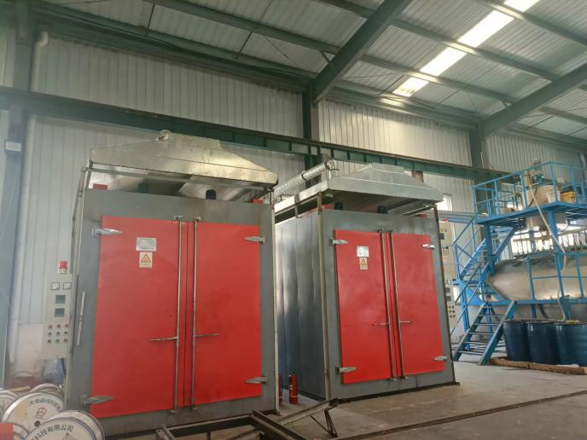 | 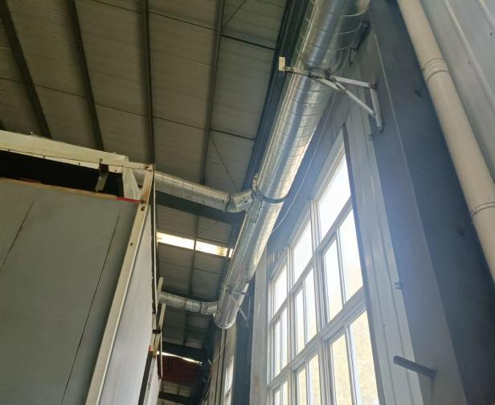
车间集气罩 | 车间管道
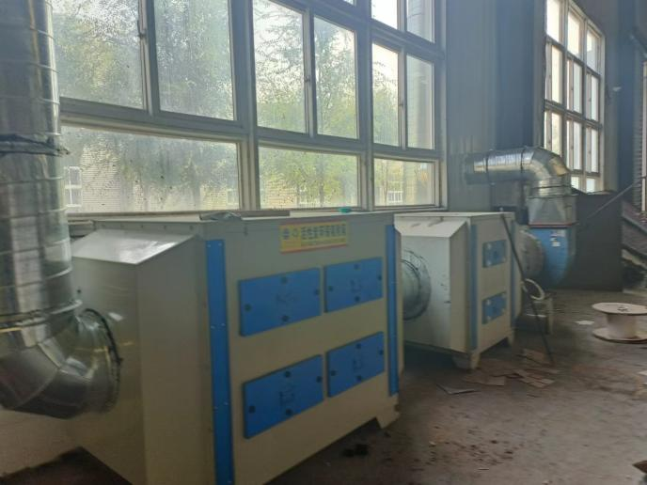 | 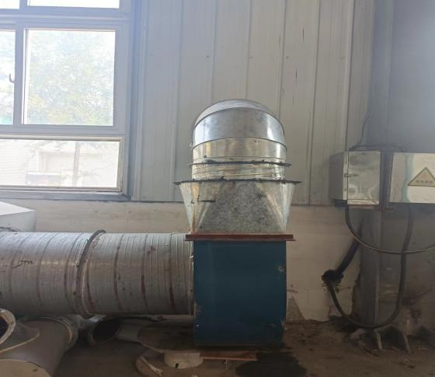
二级活性炭 | 风机
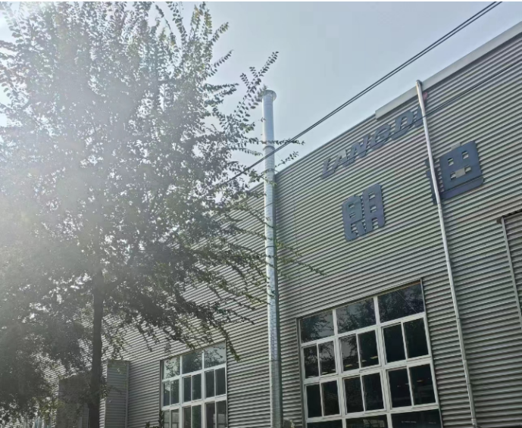 | 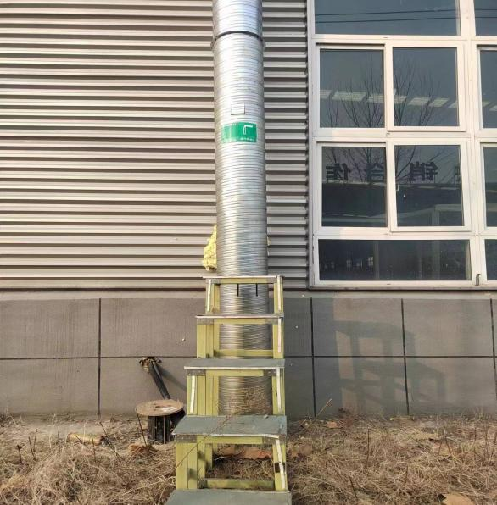
排气筒 | 监测平台
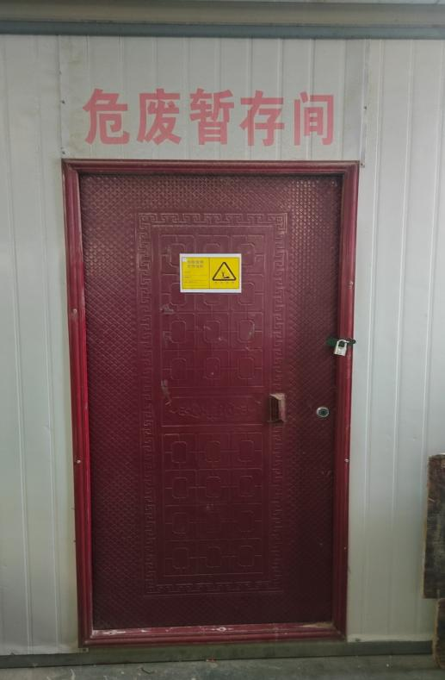
危废间

4.1.3噪声
该项目主要噪声为生产使用设备运转产生的噪声，设备噪声源强为85-75dB（A）之间。针对该项目产噪设备的特点采取选用低噪声设备，在合理布局的基础上，对车间生产设备噪声源采取选用高效、低噪声设备，室内安装、基础减震降噪等措施。

4.1.4固（液）体废物
本项目固体废物主要为生活垃圾、下脚料、废包装材料、废焊渣、废氩气瓶、废包装桶以及废活性炭。
1、生活垃圾：项目员工30人，全年工作日为300天，全年产生垃圾量约为4.5t/a，集中收集后，由当地环卫部门定期清运。
2、下脚料、废包装材料
项目生产过程中产生的下脚料、废包装材料约为0.01t/a，统一收集后，定期外售。
3、废焊渣
项目生产过程中产生的废焊渣约为0.00072t/a。统一收集后，定期外售。
4、废包装桶
项目生产过程中产生的废包装桶约为0.5t/a。属于一般固废，统一收集后外售综合利用。
5、废氩气瓶
项目生产过程中产生的废氩气瓶桶约为15个。废氩气瓶属于一般固废，由原厂回收，循环利用。
6、废活性炭产生量约13.246t/a。属于危险废物，代码HW49 900-039-49，其他废物，非特定行业，统一收集后暂存危废暂存间，定期委托有资质单位处理。

4.2其他环保设施

4.2.1风险因素分析
根据该项目特点，可能发生风险的因素主要为火灾风险，只要因某个因素，如电路问题、偶尔火星问题以及人为的故意行为或不经意行为都可导致设备的燃烧。

4.2.2风险防范措施
1、加强公司设备管理，加强员工消防技能的培训。
2、设立警示牌，严禁带火种进入车间。
3、厂区设灭火器，消防器材要在保质期内使用，过期应及时更换。
4、车间设安全通道，安全通道要时刻畅通，以保证发生意外时，人员疏通以及消防车辆进出畅通。

4.2.3事故应急措施
1、最早发现者，立即向生产科、办公室报警，并采取一切有效措施，切断事故源。
2、生产科、办公室接到报警后，应迅速通知生产车间，要求查明火灾发生的部位(装置)和原因，同时，发出报警电话，通知指挥部成员及消防队和各专业救援队伍，迅速赶往事故现场。
3、指挥部成员，迅速向上级主管部门、办事处、安监局、劳动环保等机关报告事故情况。
4、生产车间主任迅速查明事故发生位置和原因，凡能通过灭火器等处理的，应向指挥部报告，并提出灭火的具体措施，同时，生产现场应切断电源，消除一切火源。
5、消防队到达事故现场后，首先查明现场有无受伤人员，以最快速度将受伤者脱离现场，严重者尽快送到医院抢救。
6、指挥部成员到达事故现场后，根据事故状态及危害程度，做出相应的应急决定，并命令各应急救援队，立即开展救援工作，如事故扩大时，应请求外界支援。
7、生产科、办公室到达事故现场后，会同发生事故的车间主任、班长，在查明火灾部位和范围后，分析能否控制，必要时对现场人员进行撤离。
8、保卫人员达到现场后，担负治安和交通指挥，在事故现场周围设岗，划分禁区，并巡逻检查，如有火种扩散危及公司内、外人员安全时，应迅速组织有关人员协助友邻单位、厂外过往行人，在办事处、市指挥部指挥协调下向安全地带疏散。
9、医疗救护到达现场后与消防人员配合，应立即抢救伤员和中毒人员，并采取相应的急救措施，对伤员进行清洗、包扎，并把伤员送往医院抢救。
10、抢险到达事故现场后，根据指挥部下达的抢修指令迅速进行设备抢修，控制事故扩大。
通过采取上述措施，该项目能尽量避免因事故对空气造成的环境影响，并能有效地降低环境风险发生的概率。

4.2.4环境风险应急预案
对于重大的风险(主要是火灾爆炸造成人员伤亡等)，制定应急响应方案，建立应急反应体系，当事件一旦发生时可迅速加以控制，使危害和损失降低到尽可能低的程度。
作为事故风险防范和应急对策的重要组成部分，应急组织机构应制定应急计划，其基本内容包括应急组织、应急设施、应急通讯、应急监测、应急安全保卫、应急撤离措施、应急救援、应激状态终止、事故后果评价、应急报告等。根据导则的要求，该项目制定的相关环境保护应急预案内容摘要见下表4.2-1。

表4.2-1 环境风险的突发性事故应急预案
序号 | 项目 | 内容及要求
1 | 应急计划区 | 主要危险源为生产车间、危废间。
2 | 应急组织结构 | 厂区实施应急组织机构，主要负责人为应急计划、协调第一人，应急人员必须培训上岗熟练工。
3 | 预案分级响应条件 | 根据事故的严重程度制定相应级别的应急预案，以及合适的处理措施。
4 | 报警、通讯联络方式 | 逐一细化应急状态下各主要负责单位的报警通讯方式、地点、电话号码以及相关配套的交通保障、管制、消防联络方法，涉及相关区域环境保护部门和上级环保部门保持联系，及时通报事故处理情况，以获得区域性支援。
5 | 应急环境监测 | 组织专业队伍负责对事故现场进行侦察监测，对事故性质、参数与后果进行评估，专为指挥部门提供决策依据。
6 | 抢险、救援控制措施 | 严格规定事故多发区、事故现场、邻近区域、控制防火区域设置控制和清除污染措施及相应设备的数量、使用方法、使用人员。
7 | 人员紧急撤离、疏散计划 | 事故现场、工厂邻近区、受事故影响的区域人员及公众对有毒有害物质应急剂量控制规定，制定紧急撤离组织计划和救护，医疗救护与公众健康。
8 | 事故应急救援关闭程序 | 制定相关应急状态终止程序，事故现场、受影响范围内的善后处理、恢复措施，邻近区域解除事故警戒及善后恢复措施。
9 | 事故恢复措施 | 制定有关的环境恢复措施(包括地表水体)，组织专业人员对事故后的环境变化进行监测，对事故应急措施的环境可行性进行后影响评价。
10 | 应急培训计划 | 定期安排有关人员进行培训与演练。
11 | 公众教育和信息 | 对工厂邻近地区展开公众教育、培训和发布有关消息。
根据《建设项目环境风险评价技术导则》(HJ169-2018)、《关于进一步加强环境影响评价管理防范环境风险的通知》(环发【2012】77号)，采取以上事故风险防范措施和应急预案情况下，项目对周围环境的风险影响在可接受的范围之内。
项目建设单位成立安全环保管理小组，做好防火、防电等工作，并切实落实消防设施的配备工作。经上述措施处理后，该项目对周边环境影响可以接受。同时因项目周围无食品、医药等敏感企业，故该项目对周围环境的环境风险影响较小，在可接受范围之内。

4.3环保设施投资及“三同时”落实情况

4.3.1三同时落实情况
三同时落实情况一览表见表4.3-1。
表4.3-1 三同时落实情况一览表
序号 | 审批意见内容 | 落实情况
1 | 建设单位：山东百希电器科技有限公司 | 建设单位名称不变
2 | 建设地点：山东省菏泽市成武县永昌街道办事处枣曹路北机电制造小镇单层车间12号 | 建设地点不变
3 | 按照雨污分流原则设计和建设厂区排水系统。生活污水由化粪池处理后通过市政污水管网排入成武县污水处理厂深度处理后排放。 | 已落实雨污分流原则设计和建设厂区排水系统。生活污水由化粪池处理后通过市政污水管网排入成武县污水处理厂深度处理后排放。
4 | 项目真空浇筑、固化工序产生的废气经集气罩收集后通过二级活性炭吸附处理,然后由 15m 高排气筒 P1 排放,有组织 VOCs 排放需满足《挥发性有机物排放标准第 7部分其他行业(DB37/2801.7-2019)表1其他行业企业或生产设施 VOCs 排放限值中非重点行业限值要求，厂界无组织 VOCs浓度需满足《挥发性有机物排放标准第 7 部分: 其他行业》(DB37/2801.7-2019)表2厂界监控点浓度限值要求: 焊接工序粉尘经移动式烟尘净化器处理后无组织排放，厂界无组织颗粒物浓度需满足《大气污染物综合排放标准》(GB16297-1996)表 2无组织监控点浓度限值要求;厂区内无组织 NMHC 排放需满足《挥发性有机物无组织排放控制标准》(GB37822-2019) 附录A中表A1中特别排放限值要求 | 项目真空浇筑、固化工序产生的废气经集气罩收集后通过二级活性炭吸附处理,然后由 15m 高排气筒 P1 排放,有组织 VOCs 排放需满足《挥发性有机物排放标准第 7部分其他行业(DB37/2801.7-2019)表1其他行业企业或生产设施 VOCs 排放限值中非重点行业限值要求，厂界无组织 VOCs浓度需满足《挥发性有机物排放标准第 7 部分: 其他行业》(DB37/2801.7-2019)表2厂界监控点浓度限值要求: 焊接工序粉尘经移动式烟尘净化器处理后无组织排放，厂界无组织颗粒物浓度需满足《大气污染物综合排放标准》(GB16297-1996)表 2无组织监控点浓度限值要求;厂区内无组织 NMHC 排放需满足《挥发性有机物无组织排放控制标准》(GB37822-2019) 附录A中表A1中特别排放限值要求
5 | 生活垃圾由环卫部门定期处理;下脚料、废包装材料以及废料渣统一收集后定期外售;废焊渣、废包装桶统一收集后外售综合利用;废氩气瓶由原厂家回收，循环利用:废活性炭属于危废委托有资质的单位处理。危废收集、储存、处置须满足《危险废物贮存污染控制标准》(GB18597-2001 )及其修改单要求，一般固废收集、储存、处置须满足《一般工业固体废物贮存和填埋污染控制标准》要求。 | 生活垃圾由环卫部门定期处理;下脚料、废包装材料以及废料渣统一收集后定期外售;废焊渣、废包装桶统一收集后外售综合利用;废氩气瓶由原厂家回收，循环利用:废活性炭属于危废委托有资质的单位处理。危废收集、储存、处置须满足《危险废物购存污染控制标准》(GB18597-2001)及其修改单要求，一般固废收集、储存、处置须满足《一般工业固体废物贮存和填埋污染控制标准》要求。
6 | 选用低噪声设备，采取有效的隔声、吸声、消声减振等措施，并加强厂区绿化，确保噪声达到《工业企业厂界环境噪声排放标准》(GB12348-2008)中2类区标准。 | 选用低噪声设备，采取有效的隔声、吸声、消声减振等措施，并加强厂区绿化，确保噪声达到《工业企业厂界环境噪声排放标准》(GB12348-2008)中2类区标准。
7 | 项目VOCs 总量指标需控制在 0.3396t/a 内。 | 根据监测报告数据计算，本项目VOCs 实际排放是0.067t/a，  在总量指标控制范围之内：

4.3.2项目投资
该工程总投资100万元，其中环保投资20万元，占总投资的20%。该工程环保设施(措施)及投资估算情况见表。
类别 | 项目需采取的环保措施 | 实际投资（万元）
废气 | 集气罩/管道+二级活性炭吸附+15m高排气筒P1排放 | 12.5
 | 移动式焊接烟尘净化器 | 2.5
废水 | 化粪池 | 1.5
固废 | 一般固废间、危废暂存间 | 1.5
噪声 | 隔声、减震等措施 | 2
合计 | / | 20
表4.3-2 环保投资估算表

5、建设项目环评报告表的主要结论与建议及审批部门审批决定

5.1建设项目环评报告书表的主要结论与建议
一、综合结论
该项目性质与周边环境功能区划相符，符合规划布局要求，选址合理可行。项目所在区域大气质量现状一般，因此建设项目应认真执行环保“三同时”管理规定，把项目对环境的影响控制在最低限度。在切实落实本次评价提出的各项有关环保措施，并确保各种治理设施正常运转的前提下，项目对周围环境质量的影响不大，对周边环境敏感点不会带来影响，故项目的选址及建设从环境保护角度分析是可行的。在上述前提条件下，该项目的建设不致会对拟选址所在区域的环境造成大的影响。从环境保护角度分析，该项目的建设是可行的。
措施与建议
该项目的运营对环境造成影响的大小，很大程度上取决于建设单位的环境管理，尤其是环保设施运行的管理、维护保养制度的执行情况。为此，根据调查与评价结果，对该项目的环境治理与管理建议如下：
(1)制定相关制度并设立部门负责环保措施的正常运行，保证项目产生的污染物均处理达标排放。
(2)项目运营过程中如材料和经营方案、人流量等发生变化，应及时向环保主管部门申报。
(3)加强废气、废水处理设备的日常维护，确保其能有效运行，保证废气、废水绝大部分可收集。建议在项目周围厂界种植植物，进一步降低废气对周围环境的影响。
(4)项目建设单位对产生较大噪声的电器设备采取隔音和减振等措施，或选用低噪设备，并进行合理放置，将那些较高噪声设备放置在远离住厂区一侧，降低生产过程中产生的噪声污染。
(5)制定并实施事故预防计划，明确管理组织、责任与责任范围、预防措施、宣传教育等内容。制定场内应急计划，明确管理组织、责任人与责任范围、事故报告制度、应急程序、应急措施等。配备足够的应急器材。对电器设备、应急照明等应定期检查与抽查，落实责任制。消防警报系统必须处于完好状态，以备应急使用。
(6)加强管理，提高环保意识，节约能源、节约用水、减少“三废”排放，做好落实好废气、噪声治理措施，做到达标排放，避免对周围环境的影响。
项目的环保措施要与项目主体工程同时设计、同时施工、同时投产，确保各项防治措施落实到位，实现经济效益、社会效益与环境效益的统一与协调发展。
综上所述，该项目符合国家相关产业政策。项目可以满足城乡规划要求，选址合理，污染治理措施可行，在认真落实各项环境污染治理和环境管理措施的前提下，能实现达标排放且环境影响较小。因此，从环境保护的角度分析该项目建设可行。

5.2审批部门审批决定
一、项目基本情况
该项目为新建项目，建于菏泽市成武县永昌街道办事处枣曹路北机电制造小镇单层车间 12 号，工程占地 3411 平方米，总投资 100 万元，环保投资 20 万元，建成后可达到年产500 台智能箱式干式变压器的生产能力。经审查，该项目在全面落实报告表提出的各项污染防治和环境风险防范措施，并确保各类污染物稳定达标排放且符合总量控制要求的前提下，从生态环境保护角度同意建设。
二、项目在建设和运营过程中要严格落实环境影响报告表及其环境保护措施监督检查清单要求和本批复要求,
1、做好施工期间的环境保护工作，合理安排施工期和作息时间，做到文明施工。严格控制施工期间的扬尘污染和水土流失;严格执行《建筑施工厂界环境噪声排放标准》(GB12523-2011)标准要求;对施工期产生的各类固废要分类及时、妥善处理。
2、按照雨污分流原则设计和建设厂区排水系统。生活污水由化粪池处理后通过市政污水管网排入成武县污水处理厂深度处理后排放。
3、项目真空浇筑、固化工序产生的废气经集气罩收集后通过二级活性炭吸附处理,然后由 15m 高排气筒 P1 排放有组织 VOCs 排放需满足《挥发性有机物排放标准第 7部分其他行业(DB37/2801.7-2019)表 1其他行业企业或生产设施 VOCs 排放限值中非重点行业限值要求，厂界无组织 VOCS浓度需满足《挥发性有机物排放标准第 7部分:其他行业》(DB37/2801.7-2019)表2厂界监控点浓度限值要求:焊接工序粉尘经移动式烟尘净化器处理后无组织排放，厂界无组织颗粒物浓度需满足《大气污染物综合排放标准》(GB16297-1996)表 2无组织监控点浓度限值要求:厂区内无组织 NMHC 排放需满足《挥发性有机物无组织排放控制标准》(GB37822-2019) 附录A中表 A.1中特别排放限值要求

4、生活垃圾由环卫部门定期处理;下脚料、废包装材料以及废料渣统一收集后定期外售;废焊渣、废包装桶统一收集后外售综合利用;废氩气瓶由原厂家回收，循环利用:废活性炭属于危废委托有资质的单位处理。危废收集、储存、处置须满足《危险废物贮存污染控制标准》(GB18597-2001)及其修改单要求，一般固废收集、储存、处置须满足《一般工业固体废物贮存和填埋污染控制标准》要求。
5、选用低噪声设备，采取有效的隔声、吸声、消声减振等措施，并加强厂区绿化，确保噪声达到《工业企业厂界环境噪声排放标准》(GB12348-2008)中2类区标准。
6、项目 VOCs 总量指标需控制在 0.3396t/a 内。
三、、请菏泽市生态环境局成武县分局文亭中队做好监督管理工作，确保报告表及本批复提出的污染防治措施落实到位。
四、项目建设需严格执行污染防治设施与主体工程同时设计、同时施工、同时投入使用的环保“三同时”制度。项目应当依法申请排污许可证，未取得排污许可证的，不得排放污染物。项目竣工后，你单位应当按照国务院环境保护行政主管部门规定的标准和程序，对配套建设的环境保护设施进行验收，验收合格后方可正式投入使用，验收后应按程序备案。
五、建设项目的性质、规模、地点、采用的生产工艺或者防治污染、防止生态破坏的措施发生重大变动的，应当重新报批建设项目环境影响评价文件。自批准之日起满 5 年，建设项目方开工建设的，其环境影响评价文件应当报我局重新审核。

6、验收执行标准
受山东百希电器科技有限公司委托，根据《关于山东百希电器科技有限公司智能化节能环保干式变压器建设项目环境影响报告表的批复》（菏成环审[2023]46号）的要求，山东汇成检测科技有限公司分别对该项目废气和厂界噪声进行现场监测，项目处于正常运行状态，环保设施运行正常。具体见表6-1。
表6-1 监测项目执行标准及限值
污染物 | 行业及工段 | 单位 | 限值 | 标准
VOC_{S} | 有组织浓度排放限值 | mg/m³ | 60 | 《挥发性有机物排放标准第7部分：其他行业（DB37/2801.7-2019）表1其他行业排放限值以及表2厂界监控点浓度  限值
 | 无组织浓度排放限值 | mg/m³ | 2.0
颗粒物 | 无组织浓度排放限值 | mg/m³ | 1.0 | 《大气污染物综合排放标准》（GB16297-1996）表2；

7、验收监测内容

7.1 环境保护设施调试效果
为核查该工程主要污染源和污染物及环保设施运转情况，确定本次验收主要监测内容为厂界噪声、有组织废气、无组织废气。
7.1.1废气
7.1.1.1有组织排放
1、监测点位
监测点位：根据项目生产情况及环保设施设置情况，在废气排气筒处设置监测点位。
2、监测方法/依据、监测仪器
表7-1 监测项目方法一览表
类别 | 项目名称 | 分析方法 | 方法依据 | 仪器设备、型号及编号 | 检出限
有组织废气 | VOCs（以非甲烷总烃计） | 气相色谱法 | HJ 38-2017 | 气相色谱仪  GC-7820  SSYQ-01-002 | 0.07mg/m³
噪声 | Leq（A） | —— | GB 12348-2008 | 声校准器HS6020  SSYQ-02-124  多功能声级计AWA5688  SSYQ-02-125 | ——
备注：/
3、监测时间与频次
2023年12月28日~12月29日连续监测2天，每天昼间各监测3次
7.1.1.2无组织废气监测
该项目产生的无组织废气污染物主要为颗粒物、VOC_{S}。
1、监测点位
根据监测期间气象条件设定，厂界上风向设置1个参照点，下风向3个监测点，2、监测技术规范及使用仪器
监测技术规范及使用仪器见表7-2。
表7-2 监测项目方法一览表
类别 | 项目名称 | 分析方法 | 方法依据 | 仪器设备、型号及编号 | 检出限
无组织废气 | 颗粒物 | 重量法 | HJ 1263-2022 | 高精度天平测量环境保证箱GTB-790L  SSYQ-01-028  十万分电子天平ME155DU  SSYQ-01-180 | 168μg/m³
 | VOCs（以非甲烷总烃计） | 气相色谱法 | HJ 604-2017 | 气相色谱仪GC-7820  SSYQ-01-002 | 0.07mg/m³
 | 甲苯 | 吸附管采样-热脱附/气相色谱-质谱法 | HJ 644-2013 | 气相色谱质谱联用仪GCMS-QP2010 SE SSYQ-01-009 | 0.4μg/m³
 | 二甲苯 |  |  |  | 0.6μg/m³
3、监测时间与频次
废气于2023年12月28日~12月29日连续监测2天，每天昼间监测3次。
7.1.2噪声监测
1、监测点位
在项目区厂界最大噪声处各布设4个厂界噪声监测点位。
2、监测技术规范及使用仪器
监测技术规范及使用仪器见表7-3。
表7-3 监测项目方法及仪器
类别 | 项目名称 | 分析方法 | 方法依据 | 仪器设备、型号及编号 | 检出限
噪声 | Leq（A） | —— | GB 12348-2008 | 声校准器HS6020  SSYQ-02-124  多功能声级计AWA5688  SSYQ-02-125 | ——
备注：/

3、监测时间与频次
噪声2023年12月28日~12月29日连续监测2天，每天昼间监测1次。

7.2环境质量监测
该项目所在位置周边无自然保护区、风景名胜等其他环境敏感点，生态环境不敏感。根据该项目环境影响评价报告表中结论，项目在严格落实评价中提出的各项有关环保措施，并确保各种治理设施正常运转的前提下，项目对周围环境质量的影响不大。

8、质量保证及质量控制

8.1监测分析方法及监测仪器
1、声级计在测试前后用标准发生源进行校准，测量前后仪器的灵敏度相差不大于0.5dB。测量在无雨、无雪天气条件下进行，风速5m/s以上停止测量；测量时传声器加风罩。
2、被测排放物的浓度在仪器量程的有效范围内。

8.2人员资质
参加验收监测采样和测试的人员，按国家有关规定均持证上岗，所有监测设备均经过计量部门的检定并在检定有效周期内。

8.3水质监测分析过程中的质量保证和质量控制
该项目未做水质监测。

8.4气体监测分析过程中的质量保证和质量控制
1、质控依据：
《固定源废气监测技术规范》HJ/T 397-2007；
《大气污染物无组织排放监测技术导则》 HJ/T55-2000。
2、质控措施：
（1）监测人员持证上岗，测试仪器经计量部门检定，均在有效期内；
（2）采样器流量每月自检一次，每次测量前对设备检漏，加压到13kPa,一分钟内衰减小于0.15kPa；
（3）使用经国家计量部门授权生产的有证标准物质进行量值传递；
（4）样品按要求采样及保存，并在规定期限内按要求分析完毕；

8.5噪声监测分析过程中的质量保证和质量控制
1、质控依据：《环境噪声监测技术规范噪声测量值修正》HJ706-2014；
《工业企业厂界环境噪声排放标准》GB12348-2008。
2、质控措施：
（1）噪声测量仪器和声校准器均在检定规定的有效期限内使用；
（2）测量前后在测量的环境中用声校准器校准测量仪器，示值偏差不大于0.5dB(A)；测量时传声器加防风罩；记录影响测量结果的噪声源；
（3）本次检测期间无雨雪、无雷电，且风速小于5m/s。

8.6固体废物监测分析过程中的质量保证和质量控制
该项目未做固废监测。

9、验收监测结果

9.1生产工况
监测时间为2023年12月28日~12月29日。监测期间，项目各生产设施开启运行，该项目年生产300天，项目环评设计智能箱式干式变压器，本次验收范围为环评设计智能箱式干式变压器生产线。监测期间加工厂生产负荷达到设计生产负荷的85%，工况稳定且环保设施运行正常，满足验收应在工况稳定、生产负荷达到设计生产能力的75%以上的情况下进行的要求，监测数据具有代表性。
表9.1-1 生产工况
产品种类 | 监测日期 | 设计生产规模 | 实际生产规模 | 生产负荷
智能箱式干式变压器 | 2023.12.28 | 1.67台/天 | 1.42台/天 | 85%
 | 2023.12.29 | 1.67台/天 | 1.42台/天 | 85%

9.2环保设施调试运行效果
9.2.1污染物达标排放监测结果
9.2.1.1废水
该项目未做水质监测。本项目项目产生的废水主要为生活废水，生活废水经化粪池预处理后通过市政管网排入成武县污水处理厂深度处理后排放。
9.2.1.2废气
1、有组织排放
有组织废气监测结果见表9.2-1。
表9.2-1 有组织废气监测结果汇总
点位名称 | 真空浇筑、固化工序P1排气筒进口
采样时间 | 2023.12.28 |  |  | 2023.12.29
检测项目  频次 | 第一次 | 第二次 | 第三次 | 第一次 | 第二次 | 第三次
样品编号 | HC23122801-1001 | HC23122801-1002 | HC23122801-1003 | HC23122801-2001 | HC23122801-2002 | HC23122801-2003
标干流量（m³/h） | 910 | 911 | 911 | 911 | 989 | 911
VOC_{S}（非甲烷总烃）排放浓度（mg/m³） | 44.3 | 41.9 | 38.8 | 44.1 | 36.1 | 39.7
VOC_{S}（非甲烷总烃）排放速率（kg/h） | 0.040 | 0.038 | 0.035 | 0.040 | 0.036 | 0.036
点位名称 | 真空浇筑、固化工序P1排气筒出口
采样时间 | 2023.12.28 |  |  | 2023.12.29
检测项目  频次 | 第一次 | 第二次 | 第三次 | 第一次 | 第二次 | 第三次
样品编号 | HC23122801-1004 | HC23122801-1005 | HC23122801-1006 | HC23122801-2004 | HC23122801-2005 | HC23122801-2006
标干流量（m³/h） | 1180 | 1176 | 1255 | 1337 | 1335 | 1335
VOC_{S}（非甲烷总烃）排放浓度（mg/m³） | 6.87 | 5.99 | 5.51 | 6.98 | 5.86 | 6.69
VOC_{S}（非甲烷总烃）排放速率（kg/h） | 0.0081 | 0.0070 | 0.0069 | 0.0093 | 0.0078 | 0.0089
由上表可知，验收监测期间，P1排气筒出口废气有组织污染物VOC_{S}的最大排放速率0.0093kg/h、最高排放浓度为6.98mg/m³，VOC_{S}（非甲烷总烃）有组织废气排放浓度执行《挥发性有机物排放标准第 7 部分：其他行业（DB37/2801.7-2019）表 1 其他行业企业或生产设施 VOCs 排放限值中非重点行业限值（最高允许排放浓度为60mg/m³，15m排气筒最高允许排放速率为3kg/h）；废气治理措施能够满足达标排放的要求。
2、无组织排放
该项目产生的无组织废气污染物主要为颗粒物、VOC_{S}（非甲烷总烃）。
监测结果见表9.2-2。
表9.2-2 无组织废气监测结果汇总表
点位  结果  项目  采样日期 |  | 颗粒物（μg/m³）
 |  | 上风向1# |  | 下风向2# |  | 下风向3# |  | 下风向4#
 |  | 样品  编号 | 检测  结果 | 样品  编号 | 检测  结果 | 样品  编号 | 检测  结果 | 样品  编号 | 检测  结果
2023.12.28 | 第一次 | HC23122801-1008 | 362 | HC23122801-1011 | 389 | HC23122801-1014 | 399 | HC23122801-1017 | 399
 | 第二次 | HC23122801-1009 | 368 | HC23122801-1012 | 395 | HC23122801-1015 | 423 | HC23122801-1018 | 390
 | 第三次 | HC23122801-1010 | 372 | SS2023101027-01-213 | 391 | HC23122801-1013 | 412 | HC23122801-1019 | 405
2023.12.29 | 第一次 | HC23122801-2008 | 377 | HC23122801-2011 | 400 | HC23122801-2014 | 458 | HC23122801-2017 | 407
 | 第二次 | HC23122801-2009 | 383 | HC23122801-2012 | 410 | HC23122801-2015 | 431 | HC23122801-2018 | 416
 | 第三次 | HC23122801-2010 | 372 | HC23122801-2013 | 404 | HC23122801-2016 | 436 | HC23122801-2019 | 395
备注：/
根据上表可知，本项目厂界无组织颗粒物排放浓度满足《大气污染物综合排放标准》
（GB16297-1996）表 2 新污染源大气污染物排放限值（排放限值：1.0mg/m³）
表9.2-3 无组织废气监测结果汇总
项目
结果  采样日期  点位 |  | VOCs（以非甲烷总烃计）（mg/m³）
 |  | 上风向1# |  | 下风向2# |  | 下风向3# |  | 下风向4#
 |  | 样品  编号 | 检测  结果 | 样品  编号 | 检测  结果 | 样品  编号 | 检测  结果 | 样品  编号 | 检测  结果
2023.12.28 | 第一次 | HC23122801-1020 | 0.37 | HC23122801-1023 | 0.93 | HC23122801-1026 | 0.87 | HC23122801-1029 | 1.16
 | 第二次 | HC23122801-1021 | 0.51 | HC23122801-1024 | 1.18 | HC23122801-1027 | 1.30 | HC23122801-1030 | 0.86
 | 第三次 | HC23122801-1022 | 0.40 | HC23122801-1025 | 0.92 | HC23122801-1028 | 1.22 | HC23122801-1031 | 1.26
2023.12.29 | 第一次 | HC23122801-2020 | 0.37 | HC23122801-2023 | 0.93 | HC23122801-1026 | 0.87 | HC23122801-1029 | 1.16
 | 第二次 | HC23122801-2021 | 0.51 | HC23122801-2024 | 1.18 | HC23122801-1027 | 1.30 | HC23122801-1030 | 0.86
 | 第三次 | HC23122801-2022 | 0.40 | HC23122801-2025 | 0.92 | HC23122801-1028 | 1.22 | HC23122801-1031 | 1.26
备注：/
根据上表可知，本项目厂界无组织VOCs（以非甲烷总烃计）排放浓度满足《废气排放浓度执行《挥发性有机物排放标准第 7 部分：其他行业（DB37/2801.7-2019）表 1 其他行业企业或生产设施 VOCs 排放限值中非重点行业限值（排放限值：2.0mg/m³）
9.2.1.3厂界噪声
该项目的厂界噪声监测数据见表9.2-3：
表9.2-3 噪声监测结果
项目 | 等效连续A声级（dB（A））
校准 | 多功能声级计12月28日昼间测量前校准值93.8dB，测量后校准值93.8dB；  多功能声级计12月29日昼间测量前校准值93.8dB，测量后校准值93.8dB。
采样点位  采样时间 | 2023.12.28 | 2023.12.29
 | 昼间 | 昼间
1#东厂界 | 58.1 | 58.1
2#南厂界 | 57.8 | 55.0
3#西厂界 | 54.3 | 50.1
4#北厂界 | 52.5 | 54.7
备注：本次检测期间无雨雪、无雷电，且风速小于5m/s。
根据现场监测期间监测结果：厂界4个噪声监测点，昼间噪声值范围50.1~58.1dB(A)，夜间不生产，因此夜间不产生噪声，检测结果达到《工业企业厂界环境噪声排放标准》(GB12348-2008)中2类标准限值要求。
9.2.1.4固（液）体废物
本项目产生的生活垃圾由环卫部门定期处理；下脚料、废包装材料以及废料渣统一收集后，定期外售；废焊渣、废包装桶统一收集后外售综合利用；废氩气瓶由原厂家回收，循环利用；废活性炭属于危废委托有资质的单位处理。各项固废均有明确的去向，处置合理，不会对环境造成二次污染。
9.2.2环保设施去除效率监测结果
9.2.2.1废水治理设施
废水为生活污水，生活污水经化粪池预处理后，通过市政污水管网排入成武县污水处理厂深度处理后排放。
9.2.2.2废气治理设施
根据监测结果可知：该项目在真空浇筑、固化工序产生的废气经集气罩/管道收集后，通过二级活性炭吸附处理后，由15m高排气筒P1排放；焊接工序产生的焊接烟尘通过移动式旱烟净化器处理后，无组织车间排放。根据各废气治理设施进出口监测结果，计算出各污染物处理效率，具体见下表9.2-4
表9.2-4 各废气处理效率一览表
处理设施 | 监测项目 | 平均进口浓度（mg/m³） | 平均进口速率（kg/h） | 平均出口浓度（mg/m³） | 平均出口速率（kg/h） | 处理效率（%）
P1排气筒（真空浇筑、固化） | VOCs | 40.82 | 0.04 | 6.317 | 0.008 | 84.52

9.2.2.3厂界噪声治理设施
该项目的噪声源治理采取集中布置、基础减振、建筑物隔音和加强管理等措施，这些降噪措施在技术上是成熟的，在经济上是合理的。
9.2.2.4固体废物治理设施
该项目不涉及固（液）体废物监测项目。本项目产生的生活垃圾由环卫部门定期处理；下脚料、废包装材料以及废料渣统一收集后，定期外售；废焊渣、废包装桶统一收集后外售综合利用；废氩气瓶由原厂家回收，循环利用；废活性炭属于危废委托有资质的单位处理。
9.3项目总量情况
根据检测结果可知，P1颗粒物的最大排放速率0.09kg/h，年生产时间为7200h，则最大排放量为0.067t/a；
根据项目总量文件，项目申请的VOCs 指标需控制在0.3396t/a；排放量满足总量指标的要求。
9.4工程建设对环境的影响
在各项环保措施落实的情况下，该项目外排污染物能够达到相应标准的要求，对周围环境影响很小。

10、验收监测结论

10.1环境保护设施调试效果
该项目按照国家建设项目环境保护法律法规办理了环评手续，环评及批复中提出的污染防治措施和各项要求基本落实到位，验收监测期间各项环保设施运行稳定正常。本次对山东百希电器科技有限公司智能化节能环保干式变压器建设项目验收结论如下：
10.1.1有组织废气
由监测结果表明，P1排气筒出口废气有组织污染物颗粒物的最大排放速率0.0093kg/h、最高排放浓度为6.98mg/m³，VOC_{S}（非甲烷总烃）有组织废气排放浓度执行《挥发性有机物排放标准第 7 部分：其他行业（DB37/2801.7-2019）表 1 其他行业企业或生产设施 VOCs 排放限值中非重点行业限值（最高允许排放浓度为60mg/m³，15m排气筒最高允许排放速率为3kg/h）；废气治理措施能够满足达标排放的要求。
10.1.2无组织废气
由监测结果表明，项目厂界无组织颗粒物最大排放浓度为0.442mg/m³，满足《大气污染物综合排放标准》（GB16297-1996）表 2 新污染源大气污染物排放限值（排放限值：10mg/m³）；厂界VOCs（以非甲烷总烃计）最大排放浓度为1.13mg/m³，VOCs（以非甲烷总烃计）无组织排放浓度满足《废气排放浓度执行《挥发性有机物排放标准第 7 部分：其他行业（DB37/2801.7-2019）表 1 其他行业企业或生产设施 VOCs 排放限值中非重点行业限值（排放限值：2.0mg/m³）
10.1.3噪声
根据现场监测期间监测结果：厂界4个噪声监测点，昼间噪声值范围为50.1~58.1dB(A)，夜间不生产，因此夜间不产生噪声，检测结果达到《工业企业厂界环境噪声排放标准》(GB12348-2008)中2类标准限值要求。
10.1.4固废
该项目固体废物主要为生产固体废物和生活垃圾。
本项目项目产生的生活垃圾由环卫部门定期处理；下脚料、废包装材料以及废料渣统一收集后，定期外售；废焊渣、废包装桶统一收集后外售综合利用；废氩气瓶由原厂家回收，循环利用；废活性炭属于危废委托有资质的单位处理；以上措施有效可行，对周围环境影响较小。

10.2建议
1、保护环境，人人有责，加强环境管理，提高职工环保意识，加强职工环保教育，制定各项环保规章制度，将环境管理纳入到日常生产中，最大限度减少资源浪费和环境污染。
2、加强厂区周边绿化建设，扩大厂区绿化面积。
3、加强厂区内风险防范设施的日常保养及维护，确保风险防范设施无故障。
4、做好对噪声污染的防治措施，在设备选型时应优先选用高效、低噪的设备。对于高噪声的设备设置专门的消声、隔音罩，并加强维护管理。
5、加强环保设施的维护与环境保护治理，确保项目运行期间保设施的正常运行，降低对周围环境造成的影响。
6、做好环境应急预案的培训与演练，定期检查、维护消防设备与应急物资，提高环境事故应急响应能力。
7、建立固废管理台帐，做好固废处理记录。

11其他说明事项

第1章 环境保护设施设计、施工和验收过程简况

1.1设计简况
山东百希电器科技有限公司年产智能化节能环保干式变压器建设项目的环境保护设施已纳入了初步设计，环境保护设施的设计符合环境保护设计规范的要求，落实了防治污染和生态破环的措施以及环境保护设施投资概算。

1.2施工简况
本项目施工过程中落实了环境影响报告表及菏泽市生态环境局高新区分局批复中对该项目的环境影响报告表进行批复中提出的环境保护对策措施。

1.3验收过程简况
山东百希电器科技有限公司年产智能化节能环保干式变压器建设项目验收时间为2024年1月。
2024年1月，山东百希电器科技有限公司组织召开年产智能化节能环保干式变压器建设项目竣工环境保护验收会。验收工作组由山东百希电器科技有限公司代表、验收检测单位（山东汇成检测科技有限公司）代表组成。
验收工作组现场检查了有关环境保护设施的建设和运行情况，听取了山东百希电器科技有限公司对项目环境保护执行情况的介绍和山东汇成检测科技有限公司对该项目竣工环境保护验收检测的汇报。

1.4公众反馈意见及处理情况
本项目设计、施工、验收和公示期间没有收到过公众反馈意见或投诉。

第2章 其他环境保护措施的落实情况

2.1制度措施落实情况
1、环保组织机构及规章制度
公司实行环境保护“一把手”负责制，对本单位环境保护工作全负责。设置安环部南经理是本单位环境保护的第一责任人，对各车间的、单体环境保护工作总负责。
公司制定了环境保护责任制管理规定，并编制了具体的环保管理制度和规定，主要包括环境保护机构与管理职责、防治污染的管理规定、建设项目管理规定、环境检测管理规定、环保设施管理规定、污染事故管理规定等方面的内容，具体见表11-1。
表11-1 现有环境管理规章制度一览表
序号 | 规章制度
1 | 环境保护管理规定
2 | 停工检修环境保护管理规定
3 | 环境保护奖惩规定
4 | 工业固体废物管理规定
5 | 环境监测管理规定
6 | 废水排放管理规定
7 | 危险废物管理制度
8 | 清洁生产管理制度
2、环境风险防范措施
山东百希电器科技有限公司年产智能化节能环保干式变压器建设项目，按照《建设项目环境风险评价技术导则》（HJ/T169-2004）和《关于进一步加强环境影响评价管理防范环境风险的通知》（环发【2012】77号）的规定，对本项目的环境风险源进行了识别，项目可能发生的主要风险是电器设备及线路老化等引起的火灾及爆炸事故。
措施：
①生产车间内在明显处放置消火栓、沙箱及相应灭火器。车间设施、材料堆放、加工过程的设计、加工和维护上能防止火灾或爆燃蔓延到邻近区域，并能防止人员受伤。
②从业人员均接受安全培训，熟悉有关安全生产规章制度和安全操作流程，具备必要的安全生产知识，掌握本岗位的安全操作技能，增强预防事故、控制职业危害和应急处理的能力。
③机械设备运行过程中防护装置不健全或有缺陷，不按操作规程操作，不按规定正确穿戴劳动防护用品等产生的机械伤害。电气设备因维护不当，安全管理不严格；非电工人员安装或维修电气设备和电路，违反操作规程等，易发生触电事故。
④长时间位于噪声设备较大区域工作的人员佩戴耳朵防护罩等隔声措施。
针对以上环境风险因素采取相应的环境风险防范措施后，本项目运营期产生的环境风险完全可以控制在可接受的范围内。

2.2居民搬迁情况
本项目不涉及居民搬迁。

2.3其他措施落实情况
山东百希电器科技有限公司年产智能化节能环保干式变压器建设项目符合城市发展总体规划，项目的建设符合了土地利用规划的有关要求。项目周边1km范围内没有历史文物古迹、风景名胜区及重要生态功能区；各项环保措施运行设置齐全，设备运行状态良好。生产过程中产生的污染负荷较轻，对周围环境影响较小；具有水、电及交通便利等有利条件。

12、建设项目竣工环境保护 “ 三同时 ”验收登记表
填表单位(盖章)： 填表人(签字)： 项目经办人(签字)：
建设项目 | 项目名称 |  |  | 山东百希电器科技有限公司智能化节能环保干式变压器建设项目 |  |  |  |  | 项目代码 |  |  |  | 2304-371723-89-01-990922 |  |  |  | 建设地点 |  | 山东省菏泽市成武县永昌街道办事处枣曹路北机电制造小镇单层车间12号
 | 行业类别(分类管理名录) |  |  | C3821变压器、整流器和电感器制造 |  |  |  |  | 建设性质 |  |  |  | 新建改扩建技术改造 |  |  |  |  |  | 项目厂区中心经度/纬度 |  | 经度115°48′43.200 ″ 纬度34°57′54.800 ″
 | 设计生产能力 |  |  | 年产500台智能箱式干式变压器设备 |  |  |  |  | 实际生产能力 |  |  |  | 年产500台智能箱式干式变压器设备 |  |  |  | 环评单位 |  | 山东国润环境科技有限公司
 | 环评文件审批机关 |  |  | 菏泽市生态环境局成武县分局 |  |  |  |  | 审批文号 |  |  |  | 菏成环审[2023]46号 |  |  |  | 环评文件类型 |  | 环境影响报告表
 | 开工日期 |  |  | 2023年10月 |  |  |  |  | 竣工日期 |  |  |  | 2023年11月 |  |  |  | 排污许可证申领时间 |  | 2023.11.27
 | 环保设施设计单位 |  |  | / |  |  |  |  | 环保设施施工单位 |  |  |  | / |  |  |  | 本工程排污许可证编号 |  | 91371723MA3P7FLC6K001Y
 | 验收单位 |  |  | 山东百希电器科技有限公司 |  |  |  |  | 环保设施监测单位 |  |  |  | / |  |  |  | 验收监测时工况 |  | 85%
 | 投资总概算(万元) |  |  | 100 |  |  |  |  | 环保投资总概算(万元) |  |  |  | 20 |  |  |  | 所占比例(%) |  | 20%
 | 实际总投资(万元) |  |  | 100 |  |  |  |  | 实际环保投资(万元) |  |  |  | 20 |  |  |  | 所占比例(%) |  | 20%
 | 废水治理(万元) |  |  | 1.5 | 废气治理(万元) |  | 15 | 噪声治理  (万元) | 2 |  | 固体废物治理(万元) |  |  |  |  | 1.5 | 绿化及生态(万元) |  | / |  | 其他  (万元) |  | /
 | 新增废水处理设施能力 |  |  | / |  |  |  |  | 新增废气处理设施能力 |  |  |  | / |  |  |  | 年平均工作时 |  | 7200
运营单位 |  |  |  | 山东百希电器科技有限公司 |  |  |  |  | 运营单位统一社会信用代码(或组织机构代码) |  |  |  | 91371723MA3P7FLC6K |  |  |  | 验收时间 |  | 2024.1
污染物排放达标与总量控制(工业建设项目详填) |  | 污染物 |  | 原有排放量(1) | 本期工程实际排放浓度(2) | 本期工程允许排放浓度(3) |  |  | 本期工程产生量(4) | 本期工程自身削减量(5) |  | 本期工程实际排放量(6) |  | 本期工程核定排放(7) | 本期工程“以新带老”削减量(8) |  |  | 全厂实际排放量(9) | 全厂核定排放总量(10) | 区域平衡替代削减量(11) |  | 排放增减量(12)
 |  | 废水 |  | / | / | / |  |  | / | / |  | / |  | / | / |  |  | / | / | / |  | /
 |  | 化学需氧量 |  | / | / | / |  |  | / | / |  | / |  | / | / |  |  | / | / | / |  | /
 |  | 氨氮 |  | / | / | / |  |  | / | / |  | / |  | / | / |  |  | / | / | / |  | /
 |  | 废气 |  | / | / | / |  |  | / | / |  | / |  | / | / |  |  | / | / | / |  | /
 |  | 二氧化硫 |  | / | / | / |  |  | / | / |  | / |  | / | / |  |  | / | / |  |  | /
 |  | 烟尘 |  | / | / | / |  |  | / | / |  | / |  | / | / |  |  | / | / | / |  | /
 |  | 工业粉尘 |  | / |  | / |  |  | / | / |  | / |  | / | / |  |  | / | / | / |  | /
 |  | 氮氧化物 |  | / | / | / |  |  | / | / |  | / |  | / |  |  |  | / | / |  |  | /
 |  | 工业固体废物 |  | / | / | / |  |  | / | / |  | / |  | / | / |  |  | / | / | / |  | /
 |  | 与项目有关其他特征污染物 | VOC_{S} | / | 6.98 | 60 |  |  | 0.67 | 0.603 |  | 0.067 |  | 0.339 | / |  |  | /
注： |  | 1、排放增减量：(+)表示增加、(—)表示减少；2、(12)=(6)—(8)—(11)、(9)=(4)—(5)—(8)-(11)+(1)；3、计量单位：废水排放量——万吨/年；废气排放量——万标立方米/年；工业固体废物排放量——万吨/年；水污染排放浓度——毫克/升；

附件1：环评结论与建议
一、综合结论
该项目性质与周边环境功能区划相符，符合规划布局要求，选址合理可行。项目所在区域水环境质量现状一般，因此建设项目应认真执行环保“三同时”管理规定，把项目对环境的影响控制在最低限度。在切实落实本次评价提出的各项有关环保措施，并确保各种治理设施正常运转的前提下，项目对周围环境质量的影响不大，对周边环境敏感点不会带来影响，故项目的选址及建设从环境保护角度分析是可行的。在上述前提条件下，该项目的建设不致会对拟选址所在区域的环境造成大的影响。从环境保护角度分析，该项目的建设是可行的。
- 措施与建议
该项目的运营对环境造成影响的大小，很大程度上取决于建设单位的环境管理，尤其是环保设施运行的管理、维护保养制度的执行情况。为此，根据调查与评价结果，对该项目的环境治理与管理建议如下：
(1)制定相关制度并设立部门负责环保措施的正常运行，保证项目产生的污染物均处理达标排放。
(2)项目运营过程中如材料和经营方案、人流量等发生变化，应及时向环保主管部门申报。
(3)加强废气、废水处理设备的日常维护，确保其能有效运行，保证废气、废水绝大部分可收集。建议在项目周围厂界种植植物，进一步降低废气对周围环境的影响。
(4)项目建设单位对产生较大噪声的电器设备采取隔音和减振等措施，或选用低噪设备，并进行合理放置，将那些较高噪声设备放置在远离住厂区一侧，降低生产过程中产生的噪声污染。
(5)制定并实施事故预防计划，明确管理组织、责任与责任范围、预防措施、宣传教育等内容。制定场内应急计划，明确管理组织、责任人与责任范围、事故报告制度、应急程序、应急措施等。配备足够的应急器材。对电器设备、应急照明等应定期检查与抽查，落实责任制。消防警报系统必须处于完好状态，以备应急使用。
(6)加强管理，提高环保意识，节约能源、节约用水、减少“三废”排放，做好落实好废气、噪声治理措施，做到达标排放，避免对周围环境的影响。
项目的环保措施要与项目主体工程同时设计、同时施工、同时投产，确保各项防治措施落实到位，实现经济效益、社会效益与环境效益的统一与协调发展。
综上所述，该项目符合国家相关产业政策。项目可以满足城乡规划要求，选址合理，污染治理措施可行，在认真落实各项环境污染治理和环境管理措施的前提下，能实现达标排放且环境影响较小。因此，从环境保护的角度分析该项目建设可行。

附件2：营业执照

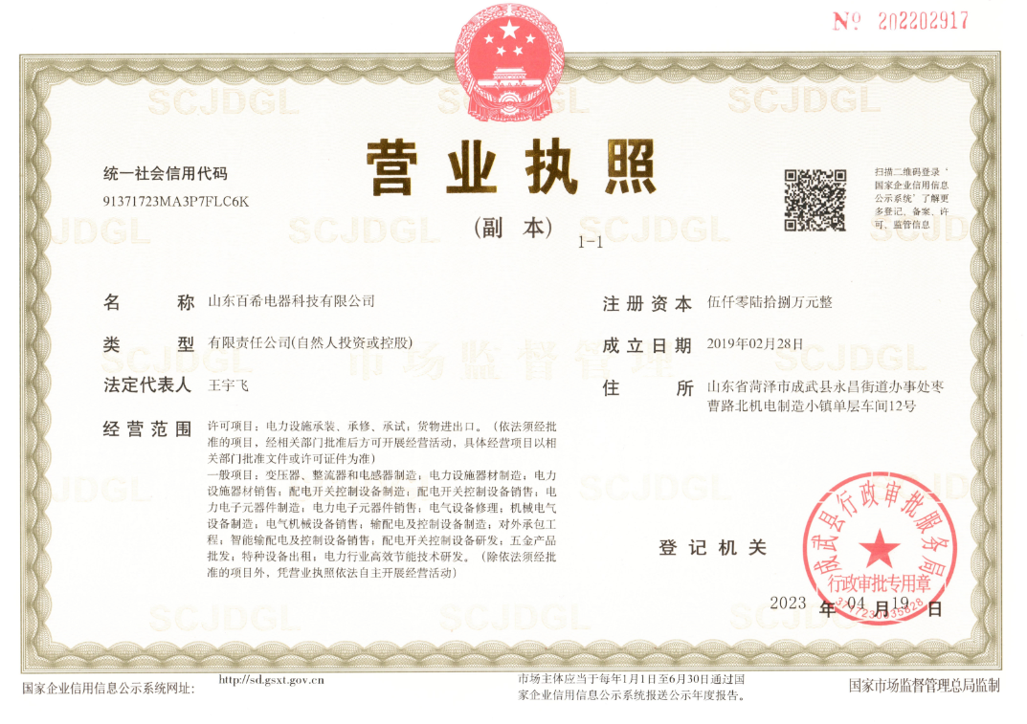

附件3：环评批复
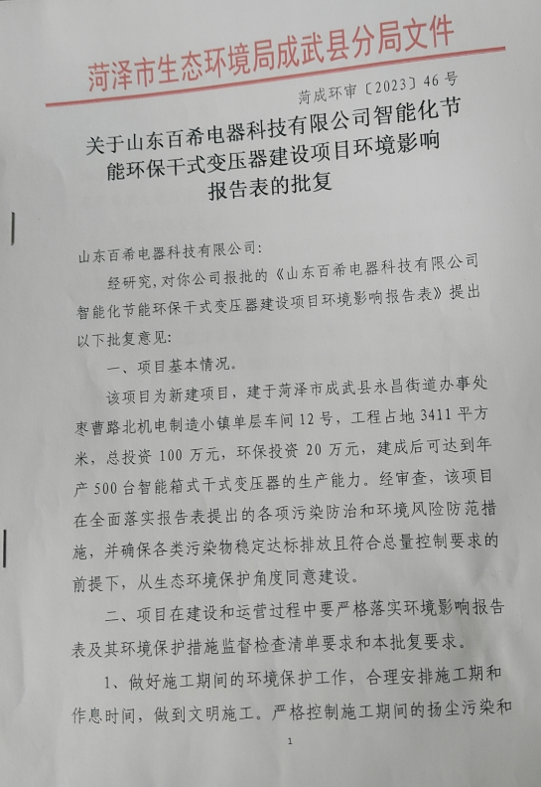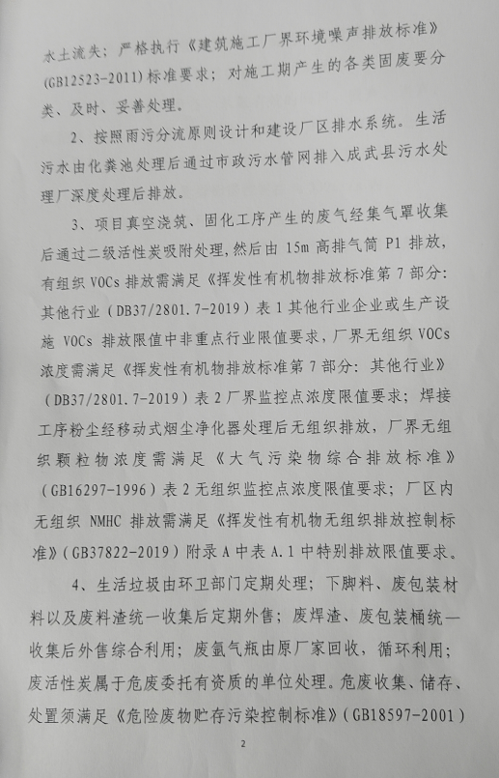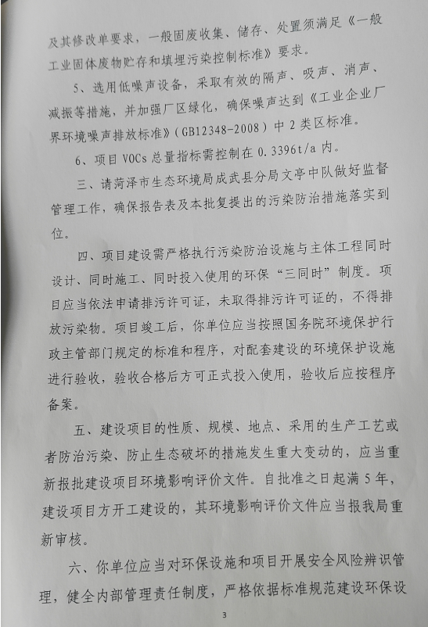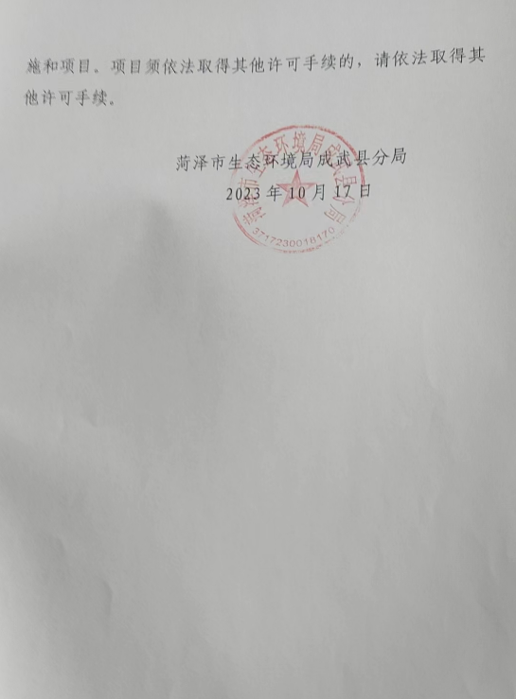

附件4：验收监测方案
山东百希电器科技有限公司
智能化节能环保干式变压器建设项目
验收报告表监测方案
一、有组织废气
1、监测布点
表1 有组织排放废气监测项目及监测布点表
序号 | 污染源 | 处理措施 | 监测位置 | 监测项目
1 | VOCs | （真空浇筑、固化工序）集气罩收集+二级活性炭吸附处理，最后通过15m高排气筒P1排放 | 排气筒进、出口 | 浓度、（同时统计废气流量、速率、温度）
备注：同时记录监测期间的运行负荷。
2、监测频率
正常工况、生产负荷达到75%以上，监测2天，每天采样3次，企业每天工作8小时。
二、无组织废气
1、监测布点
根据《大气污染物综合排放标准》(GB16297-1996)中无组织排放监控布点的原则，在项目上风向设1个参照点、下风向项目外10m范围内(监控点与参照点距无组织排放源最近不应小于2m)设3个监控点。
2、监测项目
烟尘颗粒、VOCs，同时记录监测期间的气象参数。
3、监测频率
监测2天，每天采样3次。采样时间按照《大气污染物综合排放标准》(GB16297-1996)中的无组织排放监控有关标准进行。
三、噪声
1、监测项目、监测点位及监测频次
本次评价在厂区的东、南、西、北边界外1m处各布设1个监测点位，布点情况如下表。

表2 声环境监测项目、监测点位及监测频次情况
编号 | 监测项目 | 监测点位 | 方位 | 监测频率
1# | 噪声LeqdB（A） | 本项目厂区东厂界 | 厂界外1m | 每天昼间监测1次，监测2天
2# |  | 本项目厂区南厂界
3# |  | 本项目厂区西厂界
4# |  | 本项目厂区北厂界

备注如下：
联系人：王宇飞
电话：18954757000
地址：山东省菏泽市成武县永昌街道办事处枣曹路北机电制造小镇单层车间12号
其他：需要现场照片、原始记录、监测报告

附件5：危废协议
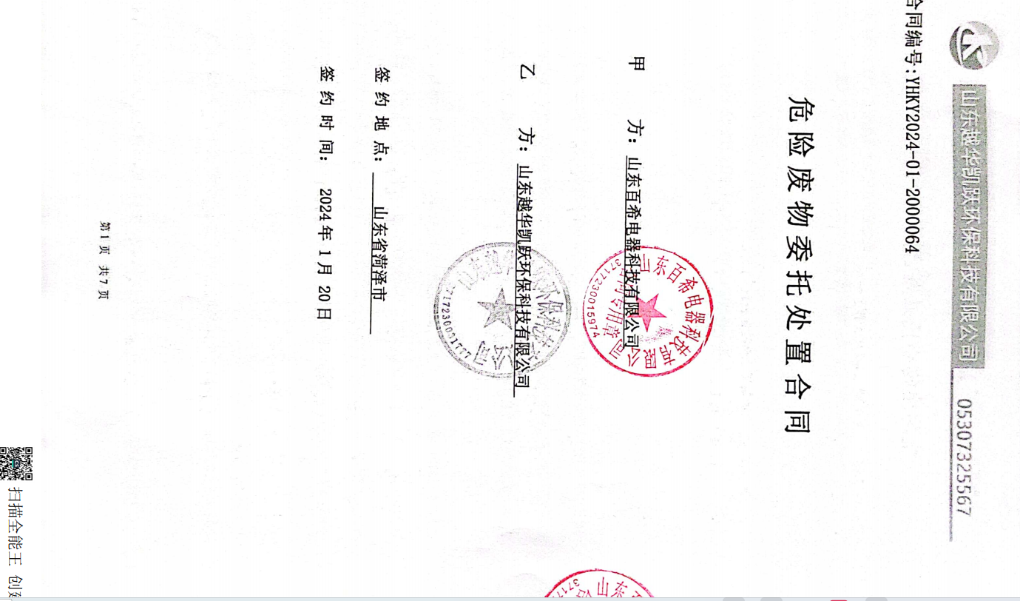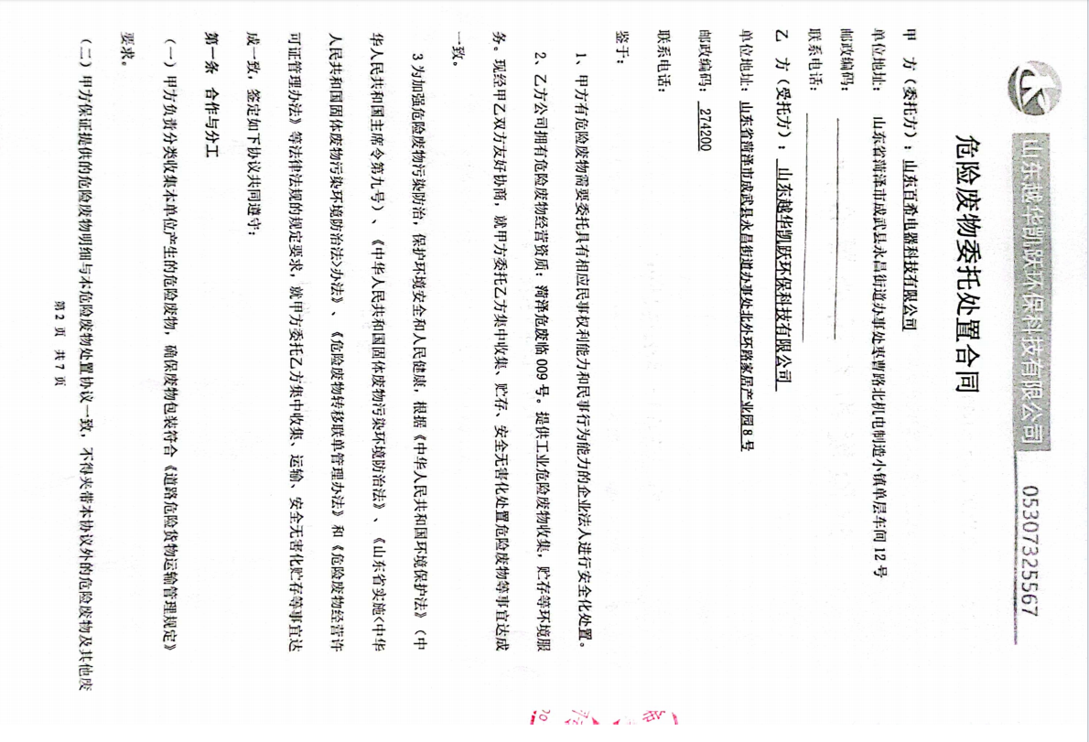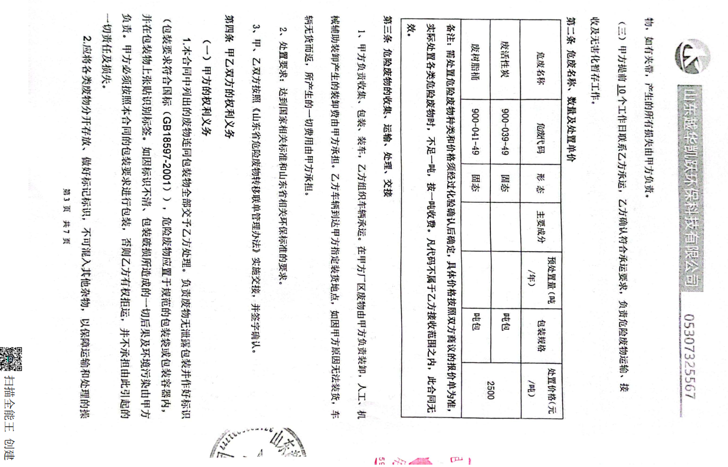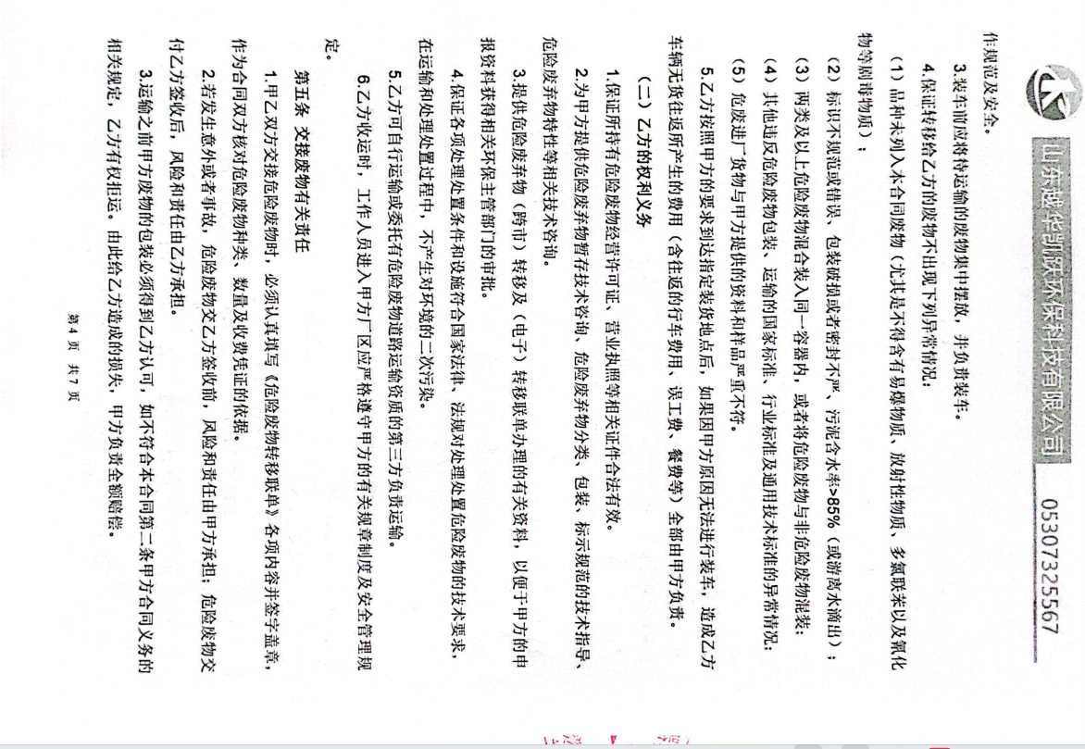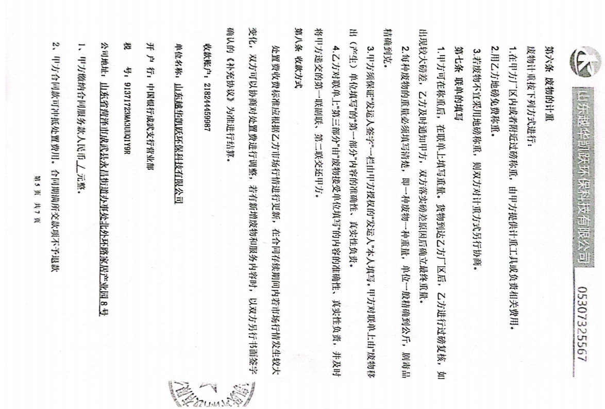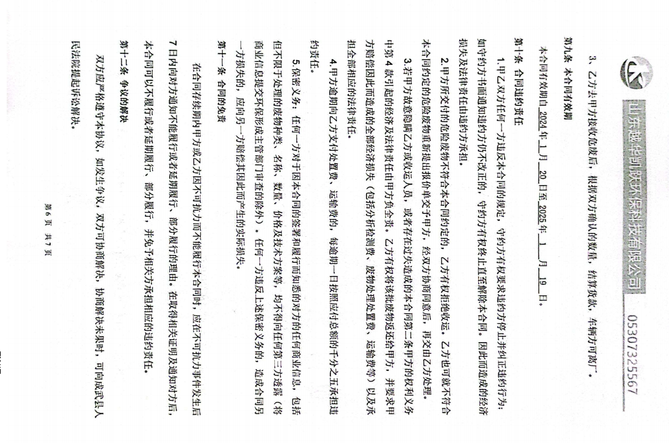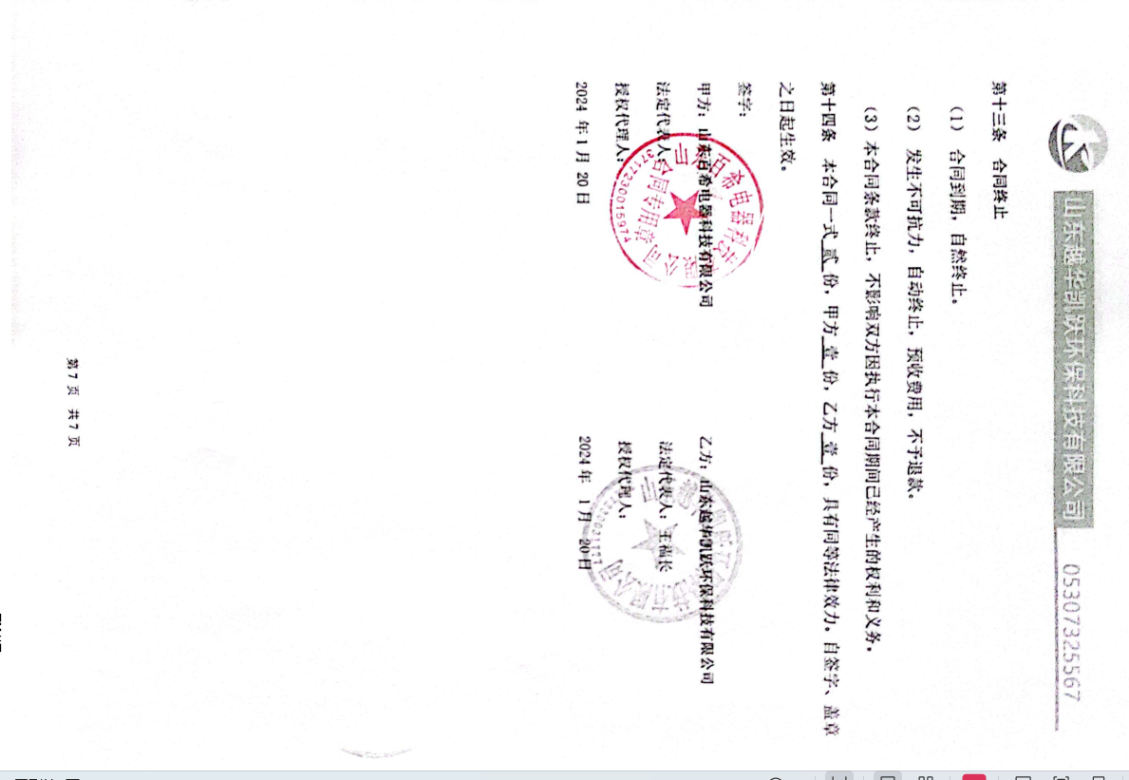

附件6：排污许可证

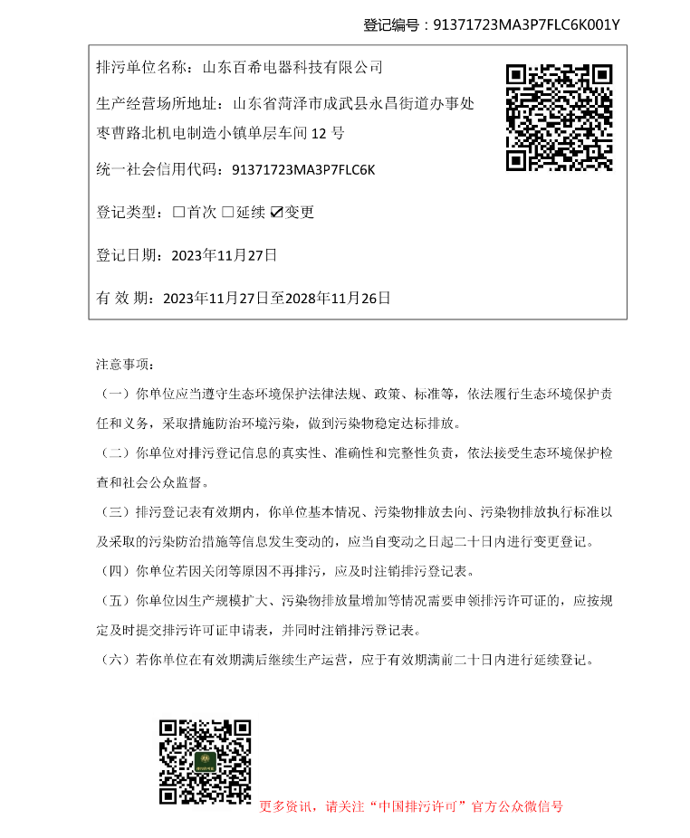

附件7：防渗证明

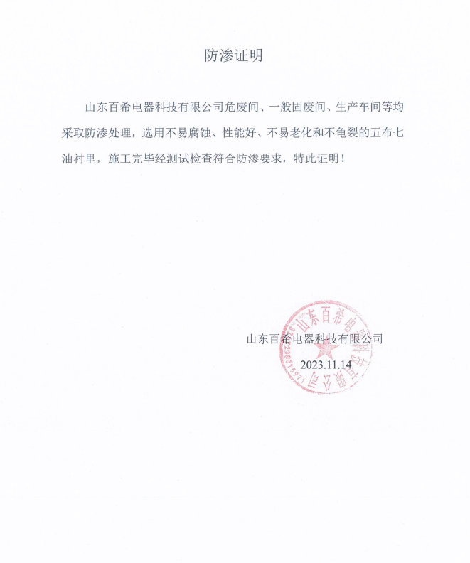

附件8：检测报告